НАЦІОНАЛЬНИЙ ТЕХНІЧНИЙ УНІВЕРСИТЕТ УКРАЇНИ
«КИЇВСЬКИЙ ПОЛІТЕХНІЧНИЙ ІНСТИТУТ
імені ІГОРЯ СІКОРСЬКОГО»

Радіотехнічний факультет
Кафедра прикладної радіоелектроніки

До захисту допущено:
В.о. зав. кафедри
__________ Андрій МОВЧАНЮК
«___»_____________2024 р.

Дипломний проєкт
на здобуття ступеня бакалавра
за освітньо-професійною програмою «Інтелектуальні технології радіоелектронної техніки»,
за спеціальністю 172 «Телекомунікації та радіотехніка»
на тему «Система ідентифікації наближення цілі та активації корисного навантаження»

Виконав:
Студент IV курсу, групи РЕ-01
Бондар Ілля Валентинович__________________________ __________
Керівник:
Асистент, доктор філософії
___________

Єзерський Нікіта Валерійович_______________________
Рецензент:
Доцент, к.т.н.
Чмельов В’ячеслав Орійович________________________ ___________

Засвідчую, що у цьому дипломному проєкті немає запозичень з праць інших авторів без відповідних посилань.



Студент _____________

Київ – 2024 року
ВІДОМІСТЬ ДИПЛОМНОГО ПРОЄКТУ

№ з/п | Формат | Позначення |  |  | Найменування |  | Кількість листів | Примітка
1 | А4 |  |  |  | Завдання на дипломний проєкт |  | 2
2 | А4 | РЕ01.468339.001 ПЗ |  |  | Пояснювальна записка |  | 44
3 | А4 | РЕ01.468339.001 |  |  | Специфікація на пристрій |  | 1
4 | А4 | РЕ01.468339.001 Е1 |  |  | Схема електрична структурна |  | 1
5 | А4 | РЕ01.468339.001 Е3 |  |  | Схема електрична принципова |  | 2
6 | А2 | РЕ01.732339.001 |  |  | Корпус частини передачі сигналу |  | 2
7 | А2 | РЕ01.732339.002 |  |  | Корпус частини прийому сигналу |  | 2
8 | А4 | РЕ01.468339.001 ПЕ |  |  | Перелік елементів |  | 2
 |  |  |  |  |  | РЕ01.468339.001
 |  | ПІБ | Підп. | Дата
Розробн. |  | Бондар І.В. |  |  |  | Відомість  дипломного проєкту | Лист |  | Листів
Керівн. |  | Єзерський Н.В. |  |  |  | Відомість  дипломного проєкту | 1 |  | 1
Консульт. |  |  |  |  |  | Відомість  дипломного проєкту | КПІ ім. Ігоря Сікорського  Каф.ПРЕ,  Гр. РЕ-01
Н/контр. |  |  |  |  |  | Відомість  дипломного проєкту
Зав.каф. |  |  |  |  |  | Відомість  дипломного проєкту

Національний технічний університет України
«Київський політехнічний інститут імені Ігоря Сікорського»
Радіотехнічний факультет
Кафедра прикладної радіоелектроніки
Рівень вищої освіти – перший (бакалаврський)
Спеціальність – 172 Телекомунікації та радіотехніка
Освітньою програмою «Інтелектуальні технології радіоелектронної техніки»

ЗАТВЕРДЖУЮ
В.о. зав. кафедри
__________Андрій МОВЧАНЮК
«___»_____________20__ р.

ЗАВДАННЯ
на дипломний проєкт студенту
Бондарю Іллі Валентиновичу
1. Тема проєкту «Система ідентифікації наближення цілі та активації корисного навантаження», керівник проєкту Єзерський Нікіта Валерійович, асистент, доктор філософії, затверджені наказом по університету від «29» травня 2024 р. №2178-с
2. Термін подання студентом проєкту 10 червня 2024 року
3. Вихідні дані до проєкту: максимальна дальність спрацювання системи -7 м, живлення від акумуляторної батареї з напругою 3,7 В, частота передачі сигналу між частинами системи — 433 МГц, габарити корпусів для окремих частин не більше 115 х 55 х 34 мм та 97,5 х 55 х 26 мм.
4. Зміст пояснювальної записки: огляд існуючих рішень, аналіз технічного завдання, синтез схеми, вибір та обґрунтування схемотехнічного рішення, обґрунтування конструкторських рішень при розробці корпусу, результат розробки пристрою
5. Перелік графічного матеріалу: схема електрична принципова, електрична структурна схема, презентація.
6. Дата видачі завдання 17 квітня 2024 року

Календарний план
№ з/п | Назва етапів виконання  дипломного проєкту | Термін виконання  етапів проєкту | Примітка
1 | Узгодження ТЗ | 01.06.2024 — 02.06.2024
2 | Огляд існуючих рішень | 02.06.2024 — 03.06.2024
3 | Розробка електричної структурної схеми | 03.06.2024 — 03.06.2024
4 | Синтез схеми електричної принципової | 03.06.2024 — 04.06.2024
5 | Розробка схемотехнічного рішення | 04.06.2024 — 06.06.2024
6 | Проектування та виготовлення корпусів для частин системи | 06.06.2024 — 08.06.2024
7 | Збірка прототипу та перевірка якості | 08.06.2024 — 09.06.2024
8 | Оформлення текстової та графічної документації | 09.06.2024 — 10.06.2024

Студент Бондар Ілля Валентинович

Керівник Єзерський Нікіта Валерійович
Анотація
Темою дипломного проєкту є «Система ідентифікації наближення цілі та активації корисного навантаження».
Дипломний проєкт складається з пояснювальної записки обсягом 44 сторінки, які включають 39 ілюстрацій, 1 таблицю, 23 посилання, 7 креслень та 3 додатки.
Метою дипломного проєкту є створення системи ідентифікації наближення цілі, яка залежно від поставлених завдань та місця використання буде ефективно виконувати свої функції. Пристрій повинен бути відносно недорогим, простим у використанні, з можливістю дистанційного керування. Він також має мати непомітний та компактний корпус і бути безпечним для людини, яка його встановлює.
Основним напрямом для використання системи ідентифікації наближення цілі є місця проведення бойових дій: встановлення їх у будівлях, схованках, підземних чи напівпідземних приміщеннях та в інших місцях, де відсутнє яскраве освітлення. Також можливе використання в побутових та робочих середовищах, об’єктах нерухомості або житлових чи комерційних приміщеннях.
Ключові слова: датчик руху, ідентифікація наближення, корисне навантаження, сигнал, модуль, передавач, приймач.
Annotation

The topic of the diploma project is "System for identifying the approach of the target and activating the payload".
The diploma project consists of an explanatory note of 44 pages, which include 39 illustrations, 1 table, 23 references, 7 drawings and 3 appendices.
The goal of the diploma project is to create a target approach identification system that, depending on the tasks and place of use, will effectively perform its functions. The device should be relatively inexpensive, easy to use, with the possibility of remote control. It should also have an inconspicuous and compact body and be safe for the person installing it.
The main direction for the use of the target approach identification system is the places of hostilities: their installation in buildings, shelters, underground or semi-underground rooms and in other places where there is no bright lighting. It is also possible to use in domestic and work environments, real estate or residential or commercial premises.
Keywords: motion sensor, proximity identification, payload, signal, module, transmitter, receiver.

Пояснювальна записка
до дипломного проєкту
на тему: «Система ідентифікації наближення цілі та активації корисного навантаження»

Київ — 2024 року

ЗМІСТ
Перелік скорочень 2
Вступ 3
1 Огляд існуючих рішень 4
1.1 Розтяжка 4
1.2 Датчики руху 5
1.3 Порівняння характеристик датчиків руху 9
2 Аналіз технічного завдання 11
3 Розробка схеми пристрою 12
3.1 Розробка структурної схеми 12
3.1.1 Частина виявлення та передачі сигналу 12
3.1.2 Частина прийому та активації 13
3.2 Принципова схема 14
3.3 Електрична принципова схема 14
4 Вибір та обґрунтування схемотехнічного рішення 16
4.1 Обґрунтування елементної бази 16
5 Обґрунтування конструкторських рішень при розробці корпусу 25
5.1 Корпус для частини виявлення та передачі сигналу 25
5.2 Корпус для частини прийому та активації 30
6 Результат розробки пристрою 33
Висновки 40

Перелік джерел посилань 42
Додаток А. Технічне завдання 45
Додаток Б. Перелік елементів 50
Додаток В. Специфікація на пристрій 52

Перелік скорочень
Перелік скорочень:
СІНАКН — Система ідентифікації наближення цілі та активації корисного навантаження;
РЗСВ — Реактивна система залпового вогню;
УЗРГ — Уніфікований запал ручної гранати;
PIR — Піроелектричний інфрачервоний датчик;
АКБ — Акумуляторна кислотна батарея;
ТЗ — Технічне завдання;
USB — Universal Serial Bus;
ABS — Акрилонітрилбутадієнстирол;
coPET — Поліетилентерефталат співполімер;

Вступ
Протягом усієї своєї історії людство прагнуло до розширення своїх можливостей, кордонів своїх держав та панування над іншими. Цей процес супроводжувався постійним створенням та покращенням інструментів війни, але єдиним та ключовим ресурсом, який завжди використовувався у збройних конфліктах, були люди.
Пройшло понад 70 років після Другої світової війни, як світ знову почув постріли, вибухи та крики болю. Проте сьогодні людське життя цінується куди більше, аніж раніше. Це зумовлює збільшення потреби в автоматизованих, відносно дешевих та простих за своєю реалізацією пристроях, які зможуть ефективно виконувати свої завдання та вберегти тисячі, а можливо, й мільйони людських життів. Адже від війни страждають не лише військові, але й мирні жителі.
Саме завдяки такій ідеї було розпочато роботу над цим проєктом. Створення системи, яка буде ідентифікувати наближення людини та активувати корисне навантаження. Подібно до так званої розтяжки, але з урахуванням її недоліків та модернізацією, відповідно до сучасних потреб.
Першочергове призначення системи – застосування у безпосередній близькості до лінії фронту: у будівлях, підземних та напівпідземних спорудах тощо. Проте, залежно від потреб, її можна буде використовувати й у інших сферах життя: системи охорони та сигналізації, системи автоматизації та інші.
Метою проектування системи є створення компактного, простого та ефективного пристрою, здатного досягати максимальних результатів у залежності від поставлених завдань. При цьому пристрій повинен бути безпечним для людини, яка його встановлює, непомітним для ворога та багатозадачним, щоб використовуватись у різних сферах життя.

Огляд існуючих рішень
Для створення найбільш ефективного та здатного якісно виконувати свої завдання пристрою, необхідно розглянути аналоги моєї системи.
Розрізняють декілька основних типів давачів (датчиків): механічні, електричні, оптичні, сейсмічні, температурні, хімічні та біометричні. Оскільки система ідентифікує наближення цілі, то розглянуто буде лише датчики руху. Кожен з них має свої недоліки та переваги при використанні у різних місцях. Далі розгляну найбільш поширені та практичні з них.

Розтяжка
Механічні датчики бувають двох типів: натяжні та нажимні. Нажимні реагують на фізичний тиск людини або техніки ворога, а встановлюють їх в землі або на її поверхні. Натяжні ж є більш поширеними та відрізняються вони простотою та здатністю ефективно завдавати значної шкоди ворожій піхоті при мінімальних витратах. Саме вони вважаються альтернативними аналогами СІНАКН, які застосовуються на місці бою. Їх називають натяжними шнурами, натяжними датчиками руху або ж розтяжками. Зображення розтяжки зображено на рисунку 1.1 [1].
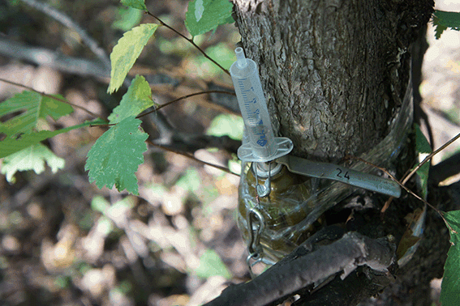
Рисунок 1.1 — Розтяжка з гранатою "Ф–1" та запалом "УЗРГМ1"
Точної дати виникнення цього механізму немає. Але ще в давні часи натяжні шнури використовували для сповільнення ворожої кавалерії. Для цього використовувались ямки з кілками, на яких була натягнута мотузка.
Згодом, з розвитком вогнепальної зброї, з’являлись розтяжки з капсулями, які вибухали при активації або ж сигналізували про присутність ворога сигнальними ракетами. У нас час їх використовують з усім, починаючи від банки зі скорпіонами та закінчуючи ракетою РЗСВ "Град" [2].
Розтяжка - універсальний, ефективний, але водночас простий механізм. Та він має декілька недоліків: ризик травмування людини при встановленні, час встановлення та легкість виявлення. З часом вдосконалювались не лише технології встановлення розтяжок, але й способи її виявлення. Наприклад, Солдати інколи виявляють наявність витяжних шнурів за допомогою іграшки «Дурнувата вервечка». Також використовують лінійні лазери [3].
Виділити властивості розтяжки складно, адже існує безліч способів встановлення та компонентів, які можуть використовуватись.

Датчики руху
Основними типами приладів уловлювання присутності є інфрачервоні (PIR), ультразвукові або мікрохвильові.
— Інфрачервоні датчики (PIR) працюють на принципі виявлення теплового випромінювання від об'єктів. Вони широко використовуються завдяки своїй надійності та низькій вартості.
— Ультразвукові датчики випромінюють високочастотні звукові хвилі і виявляють рух на основі зміни відбитих хвиль.
— Мікрохвильові датчики випромінюють електромагнітні хвилі і виявляють рух на основі допплерівського ефекту.
Наше тіло постійно випромінює невидимі інфрачервоні промені, які розпізнає спеціальний чутливий сенсор. Саме на основі цього типу датчиків було розроблено та виготовлено мою систему.
Далі буде розглянуто деякі аналоги інфрачервоних датчиків руху.
Одним з найбільш поширених приладів уловлювання присутності цього типу є Philips Hue Motion Sensor (Рис.1.2) [4]:
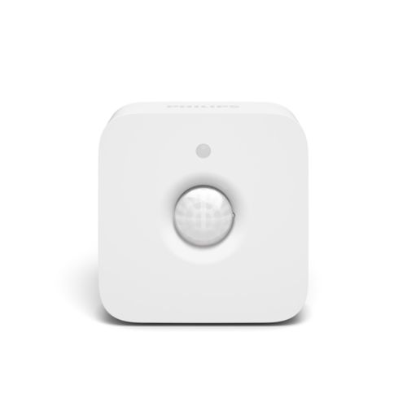
Рисунок 1.2 — Датчик руху Philips Hue
Гарний приклад бездротового інфрачервоного датчика руху, який можна встановити у будь-якій точці квартири/будинку завдяки невеликим габаритам. Живиться від 2 батарейок типу ААА, працює в діапазоні до 5 метрів з кутом виявлення 100°. Основною перевагою його є можливість під’єднання до інтелектуальної системи освітлення. Тобто коли датчик помічає рух, він автоматично змінює освітлення в приміщенні. Тому хоч він є чудовим помічником для дому, але деінде використовувати його недоцільно, адже не скрізь потрібно керувати освітленням. До того ж, працює він лише від комутатора Philips Hue Bridge, що унеможливить використання далеко за межами дому. Ціна пристрою починається від 1990 грн.
Ще одним гарним прикладом інфрачервоного датчика руху є Steinel IS 1, зображений на рисунку 1.3 [5].
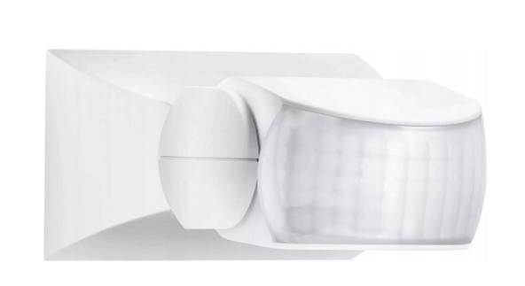
Рисунок 1.3 — Датчик руху Steinel IS 1
Датчик руху чудово підходить для моніторингу площ з кутом виявлення 120° та з радіусом дії до 10 м. Однією з ключових переваг датчика є можливість повороту горизонтально на 30° і вертикально на 180°, що дозволить налаштувати діапазон виявлення більш точно. Ще однією перевагою даного датчика є можливість регулювання часу затримки. Необхідна напруга живлення — 220 – 240 В. Незважаючи на свої чудові характеристики, постійна необхідність в живленні 220 – 240 В роблять його непрактичним для використання за межами дому, про що говорить і сам виробник пристрою. Ціна датчика руху — 967 грн.
Наступним датчиком руху є BERKER Q.х (Рис.1.4) [6]:

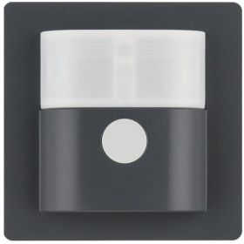
Рисунок 1.4 — Датчик руху BERKER Q.х
Німецький інфрачервоний датчик руху може похвалитись високою чутливістю та надійністю. Максимальна дальність виявлення руху сягає 12 метрів. Кут виявлення — 90°. Регульований час затримки 10 с – 180 с. Можливість регулювання чутливості та налаштування яскравості. Ще один пристрій, який полегшить життя людям, які потребують датчика для автоматичного регулювання освітленням, але, як із попередніми варіантом, він потребує живлення 220 – 240 В, що ускладнює використання далеко за межами дому. Також недоліком є висота монтажу, яка сягає 1,1 м, рекомендованих виробником. Ціна за такий датчик руху починається від 2801 грн.
Наступний датчик руху теж німецького походження. Мова йде про Theben theLUXA S180 BK, який зображений на рис.1.5 [7].

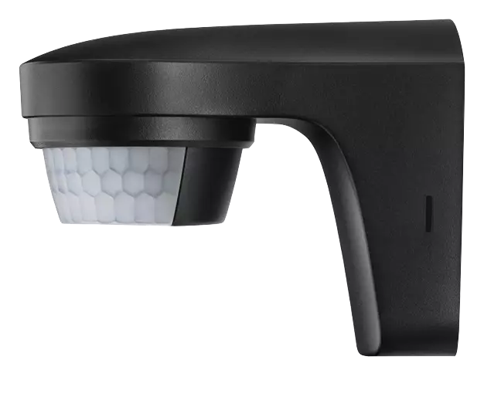
Рисунок 1.5 — Датчик руху theLUXA S180 BK
Як і його співвітчизник-попередник, головною перевагою датчика є надійність та висока чутливість, навіть до повільного руху. При цьому дальність виявлення є доволі далекою, до 12 м. Кут виявлення — 180°. Регульований час затримки: від 10 с до 1200 с. Перевагою theLUXA S180 BK на попередником є висота встановлення, адже тут вона сягає 2 - 4 м, що, на додачу до незначних габаритів, зробить його малопомітним для сторонніх очей. Одним з недоліків є необхідна напруга живлення: 230 В змінного струму, що знову ж таки не завжди може бути практичним варіантом. Ціна даного пристрою приблизно 1810 грн.
Останнім, прикладом інфрачервоних датчиків руху є Ledvance SENSOR Wall 110DEG IP44 DG. У порівнянні з попередніми варіантами, даний датчик є дешевшим та коштує в середньому 504 грн, але майже не поступається характеристиками перед іншими. Дальність виявлення до 12 м, кут виявлення — 110°. Можливість регулювання затримки вимкнення в діапазоні від 2 с до 900 с. Можливість налаштування яскравості, а також висота встановлення до 2,5 м [8]. Єдиним недоліком, як і в інших датчиків, є напруга живлення 220 — 240 В.

Вигляд датчика руху зображено на рисунку 1.6.

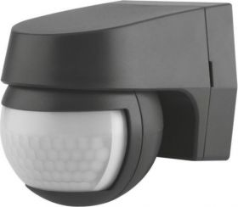
Рисунок 1.6 — Датчик руху Ledvance SENSOR Wall
Завдяки відношенню ціна/ефективність він є більш поширеним у житлових будинках, а й на парковках, в офісних будівлях та громадських туалетах.

Порівняння характеристик датчиків руху
У таблиці 1.1 зображено порівняльну характеристику розглянутих датчиків руху з ключовими характеристиками.
Таблиця 1.1 — Порівняльна таблиця характеристик та цін інфрачервоних датчиків руху
 |  |  | Назва
Характеристика | Philips Hue | Steinel IS 1 | Berker Q.x | theLuxaS180 BK | Ledvance SENSOR Wall
Діапазон виявлення (м) | До 5 | До 10 | До 10 | До 12 | До 12
Кут виявлення (°) | 100 | 120 | 180 | 180 | 110
Ступінь захисту | IP42 | IP54 | IP55 | IP55 | IP44
Живлення (В) | 3 | 220 – 240 | 230 | 230 | 220 – 240
Час затримки (с) | — | 8 – 2100 | 10 – 900 | 10 – 900 | 10 – 900
Навантаження (Вт) | — | 100 – 500 | 400 – 1000 | 400 – 1000 | 1200
Ціна (грн) | 1990 | 967 | 2801 | 1810 | 504

Проаналізувавши таблицю, можна помітити, що кожен датчик має приблизно однакові діапазон та кут виявлення, ступінь захисту, який відрізняється в залежності від ціни. Лише Philips Hue не потребує змінного джерела струму, а отже має більш широкий спектр застосування. Він необмежений максимальним навантаженням, адже призначений для запуску інтелектуального освітлення, а не безпосередньо для керування потужними навантаженнями. Час затримки можна регулювати через мобільний додаток. Але найбільше вразив Ledvance SENSOR Wall, який, незважаючи на значну різницю в ціні має навіть кращі показники, аніж його дорожчі аналоги.

Аналіз технічного завдання
З метою виконання вимог, викладених у технічному завдання (ТЗ) до проєкту, представленого в додатку А, необхідно дотримуватись та виконувати наступні ключові аспекти:
— Пристрій повинен живитись від автономного джерела живлення (літій-іонна АКБ), через необхідність використання у точках, віддалених від джерел постійного струму;
— Час роботи АКБ повинен бути не меншим, ніж 72 години при безперебійній роботі пристрою;
— Корпус пристрою повинен мати непримітний, мінімалістичний вигляд та нейтральний колір;
— СІНАКН повинен враховувати потреби та можливості різних категорій користувачів;
— Безпечне для здоров’я та життя мінера підключення міни до пристрою;
— Можливість передачі та отримання сигналу достатньої якості на частоті 433 МГц;
— Можливість дистанційного керування активацією корисного навантаження;
— Кліматичні вимоги до системи - УХЛ 3,1 за ГОСТ 15150-69. Для експлуатації в приміщеннях без значних коливань температури та вологості повітря, постійного впливу прямих сонячних променів, а вплив піску та пилу істотно менше, ніж на відкритому повітрі. Використовувати в діапазоні температур від −10°С до +45°С.
— При користуванні системою керуватися положеннями стандартів про вимоги технічної безпеки, електробезпеки та ДСТУ.

Розробка схеми пристрою

Розробка структурної схеми
На основі даних, отриманих у процесі аналізу технічного завдання, розроблено схему електричну структурну. Ця схема дає чітке уявлення про те, з яких саме блоків складається СІНАКН та як система працює загалом. Розроблена схема зображена на рисунку 3.1.
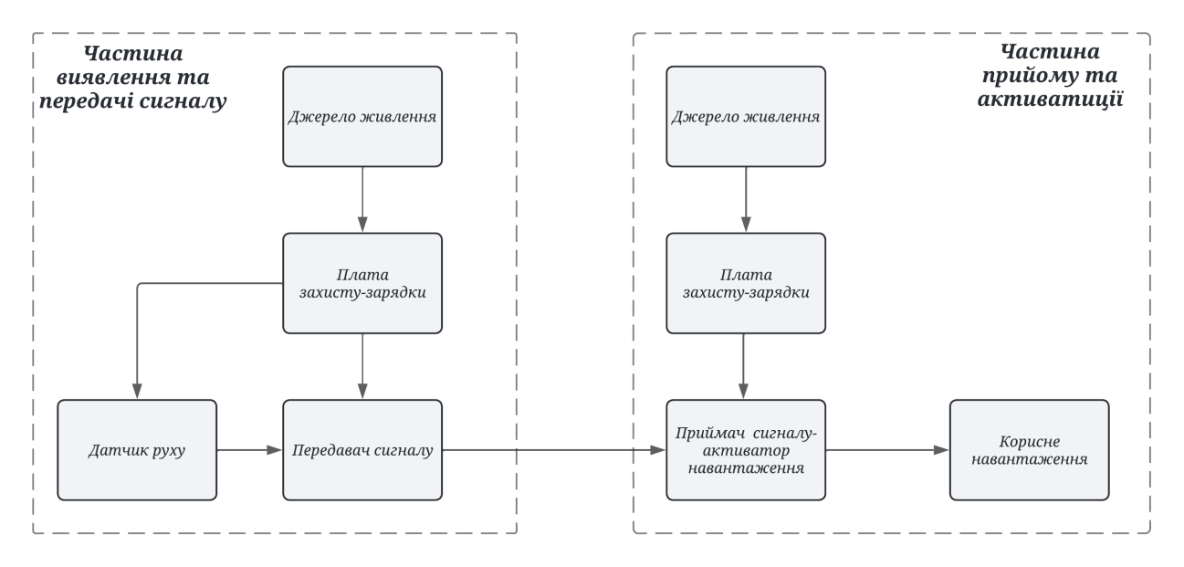
Рисунок 3.1 — Структурна схема пристрою
Як можна помітити з рисунка, система ідентифікації наближення цілі та активації корисного навантаження складається з двох основних частин: частини виявлення та передачі сигналу, а також з частини прийому сигналу та активації навантаження. Далі більш детально про кожну з них.

Частина виявлення та передачі сигналу
Дана частина використовується для власне виявлення руху живих істот та передачі сигналу на приймач.
Блок складається з наступних елементів:
— Джерело живлення;
— Плата захисту-зарядки;
— Датчик руху;
— Передавач сигналу.
Як можна помітити, частина системи складається з досить невеликої кількості компонентів, але при цьому є достатньо ефективною.
Джерело живлення, а саме літій-іонний акумулятор, під’єднується до плати захисту-зарядки, яка в свою чергу контролює напругу на акумуляторі, і, коли напруга опускається нижче 2,4 В, плата відключає живлення компонентів, які живляться від акумулятора.
На платі захисту-зарядки встановлений роз’єм USB Type-C для зарядки акумуляторів та, як згадувалось вище, для захисту акумуляторів від глибокого розряду, щоб вберегти їх від деградації.
Від плати зарядки живляться датчик руху та передавач сигналу. Для коректної роботи датчика руху необхідно попередньо встановити у потрібне місце застосування та лише після цього подати живлення. Це потрібно для того, щоб він пройшов самоадаптацію, яка триває 30 секунд.
Після того, як датчик руху спрацьовує, вловивши рух, він подає сигнал на передавач, який працює на частоті 433 МГц.

Частина прийому та активації
Дана частина використовується для прийому сигналу з іншої частини системи та активації корисного навантаження.
Блок складається з наступних елементів:
— Джерело живлення;
— Плата захисту-зарядки;
— Приймач сигналу-активатор навантаження;
Як і попередня частина, ця складається з невеликої кількості компонентів.
Літій-іонний акумулятор під’єднується до плати захисту-зарядки. Плата захисту з’єднана з приймачем сигналу, який додатково є активатором корисного навантаження. Коли на приймач надходить сигнал про виявлення руху, він подає електроживлення на корисне навантаження.

Принципова схема
Для більш зрозумілого та простого розуміння роботи схеми та підключення елементів створено також принципову схему, зображену на рисунку 3.2.
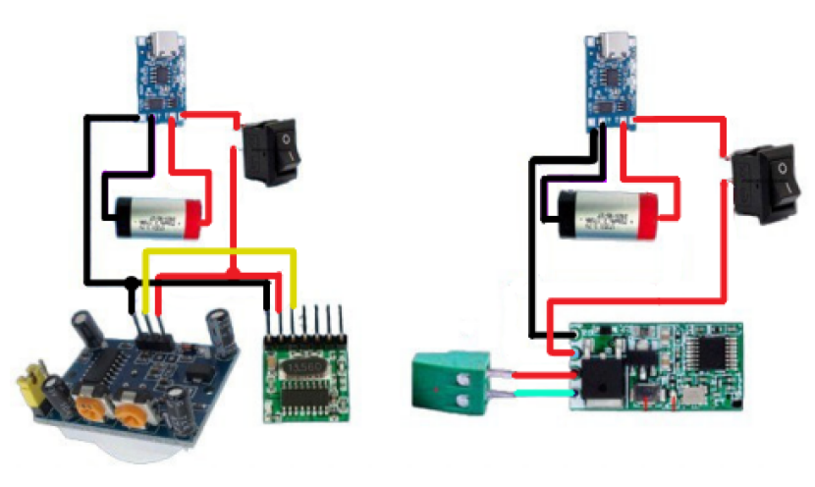
Рисунок 3.2 — Ілюстрація підключення компонентів схеми
Аналогічно до структурної електричної схеми, на рисунку можна помітити підключення компонентів. До того ж, на схемі зображено перемикач живлення, для увімкнення чи вимкнення системи, а також колодка для корисного навантаження. Червоним кольором на схемі показано живлення + 3,7 В для всіх компонентів (VCC); чорним (GND) — заземлення всіх елементів; жовтим - сигнальний провід; зеленим - керування корисним навантаженням.

Електрична принципова схема
На основі структурної та принципової схем, для системи ідентифікації наближення цілі та активації корисного навантаження було розроблено схеми електричні принципові для двох частин: для частини виявлення і передачі сигналу, а також для частини прийому сигналу та активації корисного навантаження.
На рисунку 3.3 зображено схему до першої частини.
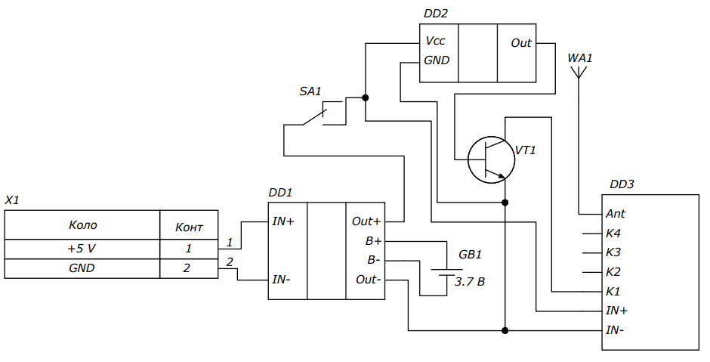
Рисунок 3.3 — Електрична принципова схема для частини передачі
До передавача під’єднано спіральну антену на 433 МГц WA1. Це забезпечує збільшення дальності та якості передачі сигналу. Також було встановлено транзистор VT1, завдяки якому змінюється полярність на виході датчика, і коли на логічному виході HC-SR501 - «1», на логічному вході приймача - «0», а отже все працює правильно. Живиться частина від джерела з напругою 3,7 В. В обох частинах для підзарядки акумуляторів передбачено роз’єм USB Type-C на 5 В.
На рисунку 3.4 зображено другу частину системи.
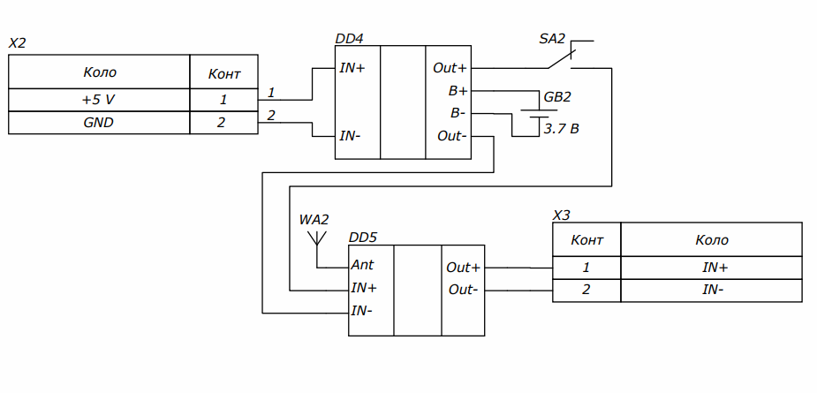
Рисунок 3.4 — Електрична принципова схема для частини прийому сигналу
Також використовується антена 433 МГц WA2. Живиться частина від джерела з напругою 3.7 В. Приймач DD5 під’єднаний до корисного навантаження через клемну колодку X1.

Вибір та обґрунтування схемотехнічного рішення
У процесі розробки даної системи було вирішено використовувати готові плати та модулі. Це значно спрощує та пришвидшує процес створення СІНАКН, не зменшуючи при цьому її ефективності. Оскільки пристрій не потребує складних схемотехнічних рішень, елементна база є простою, достатньо дешевою та доступною. Завдяки такому рішенню вирішується й питання заміни комплектувальних, а також збільшується ремонтопридатність.
Як згадувалось вище, система ідентифікації наближення цілі та активації корисного навантаження є простою, ефективною та складається з невеликої кількості елементів. Тобто за необхідності можна експериментувати з системою, додаючи ті чи інші елементи. В залежності від завдань та потреб можна збільшити дальність передачі сигналу, дальність виявлення руху датчиком руху, додати додаткові датчики та багато інших.
Не можна не згадати і той факт, що пристрій складається з елементів, поширених останнім часом в Україні. Через війну постало питання модернізації та автоматизації зброї. Дрони та нові технології змінили підхід до ведення бою. Для керування дронами використовують системи на різних частотах для передачі сигналу, різні елементи живлення. Саме їх можна використати для СІНАКН, а також провести модернізацію пристрою одразу в бойових умовах.

Обґрунтування елементної бази
Система ідентифікації наближення цілі та активації корисного навантаження складається з двох частин: частини, яка містить датчик руху, передавач, зарядний модуль, кнопку та джерело живлення, а також частини, яка включає в себе приймач, радіореле, кнопку, джерело живлення. Далі буде розглянуто кожен елемент окремо.
Розпочати слід з елементу, який власне буде реагувати на рух та сповіщати про нього усій системі. Йдеться про інфрачервоний датчик HC-SR501. У порівнянні з іншими інфрачервоними датчиками руху в цій ціновій категорії, HC-SR501 відрізняється кращими характеристиками, можливістю регулювання чутливості та часу затримки, а також різні режими спрацювання. Тому, в залежності від потреби, можна налаштувати два варіанти спрацювання: повторюване чи неповторюване спрацювання. Тобто в залежності від положення перемикача, на виході може бути або високий рівень, або перемикання з високого на низький і назад приблизно раз в секунду. На датчику ці положення H та L відповідно. Споживаний струм — 65 мА. Споживаний струм у стані спокою — 50 мкА. Тобто про постійну заміну живлення можна забути. До речі про живлення, то рекомендована напруга живлення 4,5 – 12 В, а вихідна напруга логічного рівня сягає від 0 до 3,3 В. Діапазон виявлення — до 7 метрів, а кут спрацювання — 110° [9]. Вигляд датчика показано на рисунку 4.1.

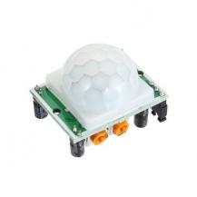
Рисунок 4.1 — Інфрачервоний датчик руху HC-SR501
Також з зображення видно, що для ширшого кута спрацювання використовується лінза Френеля. Знову ж таки, відповідно до поставлених задач, її можна не використовувати, адже в певних випадках вона може лише заважати. Єдиним незначним недоліком цього датчика є габарити: 32 х 24 х 18 мм. Інші датчики в цьому ціновому діапазоні дещо менші, але це компенсується функціоналом та практичним розташуванням кожного елемента на платі. Ціна такого датчика починається з 35 грн.
Наступним елементом системи є передавач сигналу TX-118S-4. Це радіочастотний 4-х канальний передавач на частоті 433 МГц. Може передавати 4 цифрові сигнали та підтримує кодування EV1527, завдяки чому на основі передавача конструюються пульти дистанційного керування. Використовується для дистанційного керування виконавчими пристроями (радіореле, розумний будинок та інші), що працюють на частоті 433 МГц. Його перевагою над іншими передавачами на такій же частоті є невелика напруга живлення: 3,3 – 24 В, споживаний струм: 10 мА при передачі та 3 мкА у стані спокою. Також приємним бонусом є наявність світлодіода, який сигналізує про увімкнення чи спрацювання системи. Ціна передавача — приблизно 87 грн [10]. Передавач зображено на рисунку 4.2.
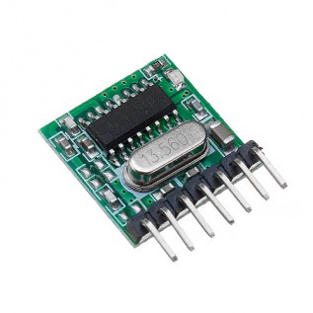
Рисунок 4.2 — Передавач сигналу TX-118S-4
Для приймача сигналу обрано радіореле QA-R-011. Модуль приймач, з частотою 433 МГц з протоколом EV1527, з виходом на польовому транзисторі. Для ввімкнення освітлення, активації корисного навантаження тощо. Має три режими роботи: 1 моментальний, 2 перемикач (1 кнопка вмикає і вимикає), 3 засувка (1 кнопка вмикає, 2 — вимикає). Просте програмування та підключення пульта до модуля. Необхідна напруга живлення 3,6 – 24 В. Максимальний струм комутації — 2 А, а струм в стані очікування — приблизно 5 – 7 мА. Також перевагою приймача є невеликі габарити: 26 х 13 х 5 мм, з урахуванням елементів плати. Ціна радіореле — 80 грн [11]. Зображено QA-R-011 на рисунку 4.3.

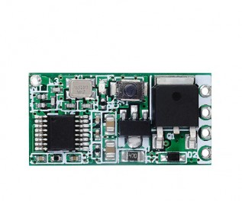
Рисунок 4.3 — Радіореле QA-R-011
Ще одним елементом СІНАКН є модуль заряду літієвої батареї захистом TP4056 USB Type-C. Модуль контролера призначений для заряду літій-іонних акумуляторів струмом до 1 A. Мікросхема TP4056 застосовується в корпусі SOIC8 з тепловим захистом. Особливістю даного модуля є наявність на платі сучасного USB роз'єму Type-C.
Єдиним недоліком мікросхеми є нагрівання до 100°С під час заряджання. Хоч це і не свідчить про несправність у роботі модуля, але все ж може знадобитись додаткове охолодження. При проведені досліджень роботи СІНАКН таких проблем не спостерігалось, тому і потреби у встановленні додаткових систем охолодження поки немає. Вхідна напруга для модуля — 4,5 – 5,5 В, а напруга повного заряду — 4,2 В. Струм заряду — 1 А. Також на мікросхемі є два світлодіодних індикатори, які свідчать про статус зарядки. Розмір модуля — 26 х 17 х 3 мм. Ціна — 10 грн [12]. Вигляд модуля показано на рисунку 4.4.
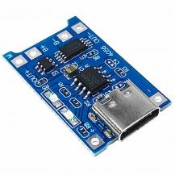
Рисунок 4.4 — Зарядний модуль TP4056 USB Type-C
Обов’язковим елементом будь-якого електричного пристрою є джерело живлення. Для системи ідентифікації джерелом живлення було обрано два акумулятори 17350. Акумулятори такого типу набули широкої популярності завдяки збільшенню попиту на одноразові електронні сигарети впродовж останніх років. Тому їх заміна в разі виведення з ладу чи розряджання не повинна стати проблемою. Номінальна напруга — 3,7 В. Ємність акумулятора — 850 мАг, а розмір одиниці — 35 х 17 мм. Ціна одиниці — 25 грн [13]. Вигляд акумулятора показано на рисунку 4.5.
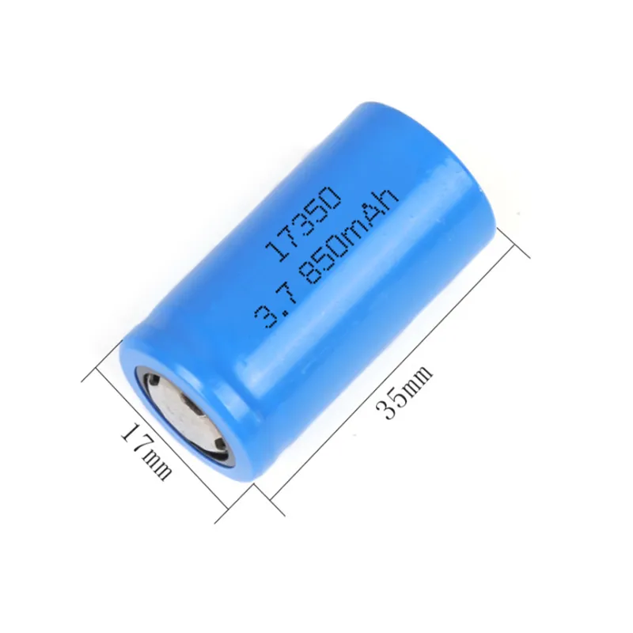
Рисунок 4.5 — Акумулятор 17350 850 мАг
У цілях збереження енергії на час транспортування чи переміщення системи, обидві частини містять перемикачі вмикання та вимикання живлення KLS7-013-10111-BB (перемикач ON – OFF). Також перемикач, який під’єднаний до частини з датчиком та передавачем, необхідний для запуску часу адаптації HC-SR501, який триває 30 секунд. А той, який під’єднаний до частини з приймачем та радіореле, використовується для захисту мінера, який під’єднує міну та встановлює систему. Габарити перемикача — 21 х 15 х 25 мм (з клемами). Довжина штока — 4,5 мм. Ціна кнопки — 11 грн [14]. Зображення перемикача подано на рисунку 4.6.
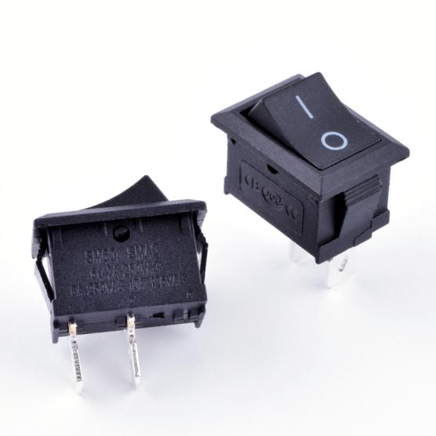
Рисунок 4.6 — Перемикач KLS7-013-10111-BB
Додатково в системі використовується брелок EV1527 2 кнопки, який працює на частоті 433 МГц. Дистанція спрацювання — 100 м. Має світлодіод, який спрацьовує від натискань. Габаритні розміри — 60 х 25 х 10 мм. Ціна — 146 грн [15]. Завдяки брелку можна керувати СІНАКН дистанційно, що робить пристрій безпечнішим та більш функціональним для мінера чи опеатора. Брелок зображено на рисунку 4.7.
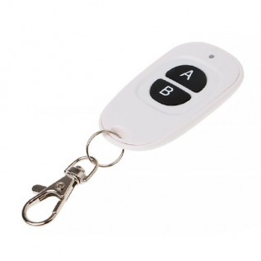
Рисунок 4.7 — Брелок EV1527 2 кнопки 433 МГц
Вибір кожного елемента системи не був випадковим чи необґрунтованим. Кожен з них має свої переваги над іншими в ціновому діапазоні, а також за характеристиками підходить для створення мого пристрою. Наприклад перед тим, як зупинитись на датчику HC-SR501, тестувався датчик MH-SR602 [15]. Але, через незручність регулювання чутливості та часу спрацювання, а також дистанцію спрацювання, було вирішено замінити його.
Ще одним важливим елементом системи є біполярний транзистор S8050(J3Y) [16]. Його зображено на рисунку 4.8.
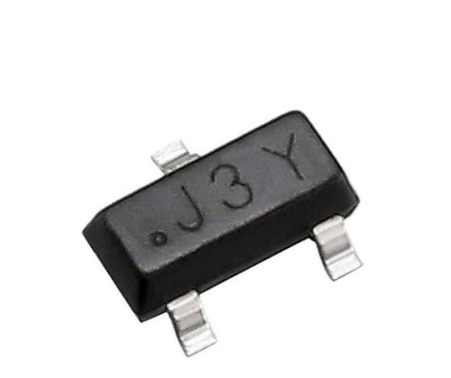
Рисунок 4.8 — Біполярний транзистор J3Y
Оскільки логічний вихід датчика підключений на логічний вхід передавача, то система працює так: поки датчик не бачить рух, сигнал передається, а коли бачить рух — навпаки. Тому, для коректної роботи до системи було вирішено додати біполярний транзистор. Завдяки своїм характеристикам, доступності та ціні J3Y підходить ідеально. Його ціна — 0,95 грн.
Для з’єднання системи з корисним навантаженням було обрано клемну колодку KLS2-239R-5.08-2P-4 Зручний елемент, який дозволяє розширити спектр можливостей СІНАКН. Завдяки KLS2-239R-5.08-2P-4 стало можливим під’єднати до системи не лише міну чи гранату, але й зумер чи елемент освітлення. Обрано саме безгвинтовий клемник через те, що з ним зручніше та доступніше під’єднувати компонент і це можна здійснити будь-де, не потребуючи додаткових інструментів [17]. Ціна одиниці - 8 грн. (Рис.4.9).
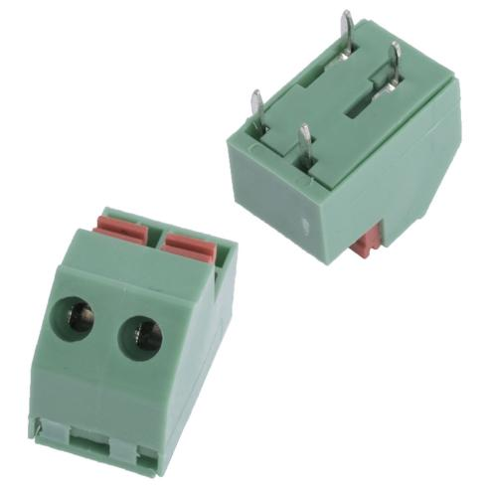
Рисунок 4.9 — Клемник безгвинтовий
Що ж стосується інших складників, то основною характеристикою, за якою вони підбирались, була робота від напруги 3,7 В. Також важливим елементом була робота на частоті 433 МГц. Частоту обрано не випадково. У процесі проходження переддипломної практики довелось досліджувати та вдосконалювати передавачі відеосигналів, які працюють на високих частотах: 1,3 ГГц та 5,8 ГГц. Завдяки цьому я впевнився у тому, що якість сигналу на вищих частотах хоч і краща, але чутливість значно більша, аніж на менших частотах. Якість відеосигналу, який передавався, значно псувалась, якщо на шляху між передавачем та приймачем були фізичні перешкоди: стіни, дерева, люди. Навіть незначний об’єкт міг негативно вплинути на сигнал. Досліджуючи ж передавач з частотою 433 МГц було виявлено, що сигнал чудово передається на відстані десятків метрів, незважаючи на наявність перешкод, навіть декількох стін. Одним з варіантів дослідження був тест швидкості та коректності спрацювання приймача після його дистанційної активації вручну на відстані десятків метрів з великою кількістю фізичних перешкод, який показав успішні результати. Звичайно, у випадку тестування високочастотного сигналу передавалось відео, а у випадку з тестуванням СІНАКН передавався звичайний радіокерувальний сигнал. Чутливість в обох випадках різна, але мій пристрій і не потребує передачі ідеального відеосигналу. Тому одне з завдань, які ставились перед початком роботи: створення системи, яка буде працювати та передавати сигнал на частоті 433 МГц виконано.
Ціна елементної бази, не враховуючи ціну виготовлення та збірки корпусу, складає 499 грн. Отже, поставлене завдання з підбору достатньо дешевої елементної бази та збірки системи можна вважати виконаним. Звичайно, в огляді існуючих рішень розглядались вже готові системи. Але система ідентифікації наближення цілі та активації корисного навантаження є більш функціональною та універсальною, адже може використовуватись по-різному та будь-де.
Також слід звернути увагу, що одним з обраних елементів системи є брелок EV1527 на 2 кнопки. Хоч він не є одним з тих компонентів, без яких система перестане коректно працювати, але він також дозволяє збільшити якість та продуктивність СІНАКН. Дистанційне керування підривом на невеликих відстанях, якщо мова йде про використання на полі битви або ж ручне керування системою та, наприклад, увімкнення брелком системи на ніч, яка при спрацюванні вмикатиме світло або відлякуватиме злодія.
За потреби, звичайно ж, можна обійтись без нього. Наприклад, якщо система ідентифікації встановлюється у віддалених від позицій приміщеннях чи місцевостях, і немає можливості постійно моніторити виявлення руху та вручну активовувати корисне навантаження. Тоді простіше зробити систему повністю автоматизованою та налаштувати її спрацювання відповідно до завдань.

Обґрунтування конструкторських рішень при розробці корпусу
У процесі створення моделей та виготовлення корпусів до СІНАКН відбувалось їх постійне вдосконалення та модернізація. Це дозволило практичним методом створити найкращі варіанти. Чи не найважливішим було вирішення питання з розміщенням компонентів всередині корпусу. Адже основним завданням є створення компактного, непримітного, але в той же час практичного корпусу для пристрою.

Корпус для частини виявлення та передачі сигналу
У кінцевому результаті для частини виявлення та передачі сигналу було отримано зібраний корпус, зображений на рисунку 5.1.
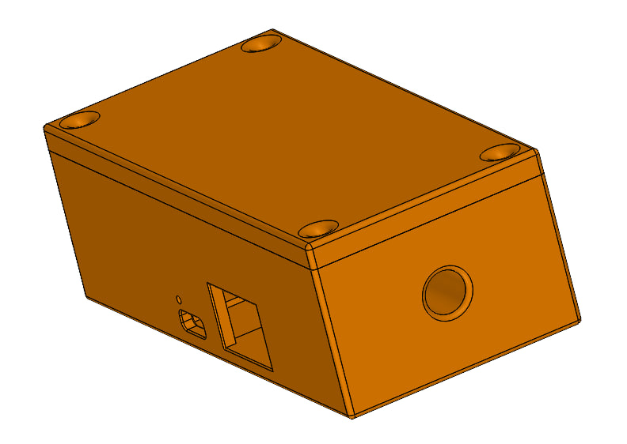
Рисунок 5.1 — Вигляд зібраного корпусу пристрою
Важливо зазначити, що реальний колір може відрізнятися від кольору, представленого на дизайні.
Особливістю корпусу є наявність отворів для компонентів, а саме: отвір для датчика руху HC-SR501 та регуляторів чутливості і часу затримки, отвір для перемикача подачі живлення ON — OFF та отвір під USB Type-C зарядного модуля TP4056. У процесі модернізації системи було вирішено використовувати HC-SR501 без лінзи Френеля. Це зроблено для більш точного виявлення руху та потенційного ураження ворога. Лінза Френеля збільшує площу дії інфрачервоного датчика, тому можливі хибні спрацювання і, як результат, недостатня ефективність системи. Відтак, знявши лінзу, та, спроектувавши отвір в корпусі, можна зменшити радіус, але покращити якість спрацювання.
Габаритні розміри корпусу: 105 х 50 х 32,5 мм. Завдяки своїм невеликим розмірам, пристрій стане непомітним для ворога, але таким же ефективним засобом охорони. До того ж, завдяки нейтральному кольору, його можна встановити у різних об’єктах на потрібній висоті.
Розташування та стиль отворів обрано не випадково, а так, щоб зробити прилад якомога компактнішим, без втрати при цьому ефективності. Саме тому отвір для датчика руху розташовується на лицьовій частині. Всередині отвір під датчик видовжений, а для кращої стійкості та міцності видовженої частини, знизу створено підпору (Рис.5.2).
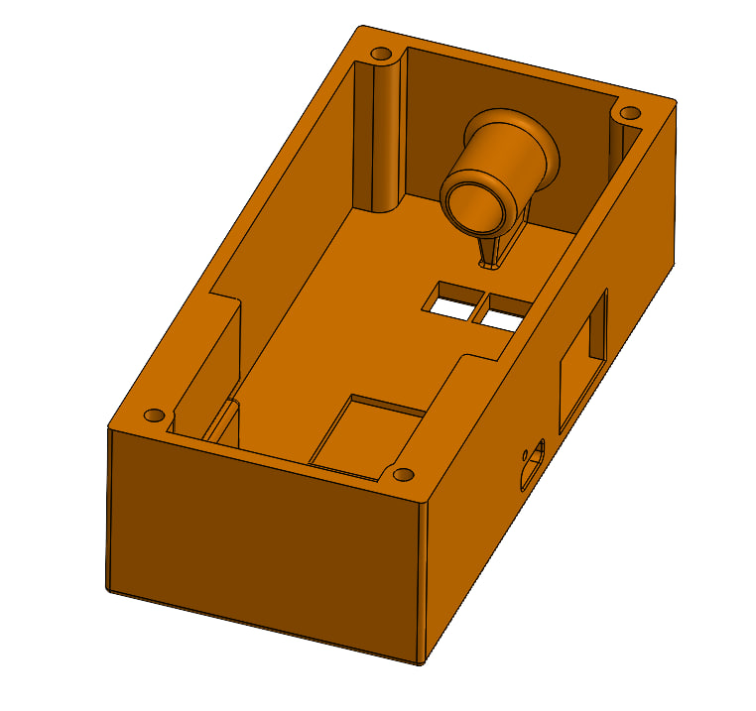
Рисунок 5.2 - Внутрішній вигляд частини, відведеної під датчик руху
Далі розташовується передавач TX-118S-4. Оскільки він не потребує додаткового отвору, розташування передавача може бути довільним у корпусі, до того ж, завдяки невеликим розмірам, його можна прикріпити не лише на дні коробочки, але й на лівій боковій стінці. До передавача кріпляться кнопка та зарядний модуль, які розташовуються поряд один з одним на правій боковій стінці коробочки. Зображення зовнішнього виду справа подано на рисунку 5.3.

Рисунок 5.3 — Вид корпусу справа
Для зарядного модуля на дні коробочки створено заглиблення, що сприяє не лише зручнішому розташуванню роз’єму, але й дозволяє вирішити питання з практичністю роз’єму USB Type-C. Річ у тім, що через достатньо товсту бокову стінку, не усі роз’єми можна підключити до модуля. Тому конектор від зарядного модуля частково «заходить в отвір». Додатково створено отвір у корпусі, для індикатора зарядки, що можна помітити на рисунку 5.4.
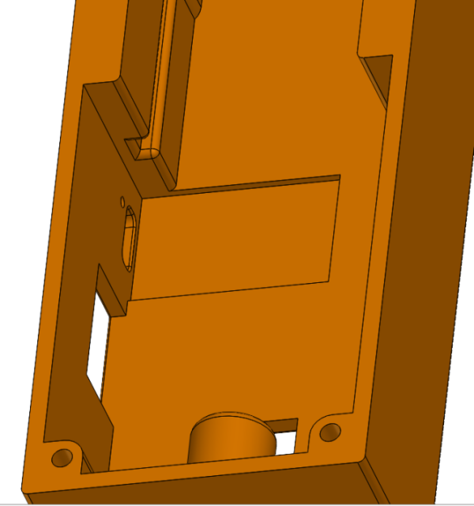
Рисунок 5.4 — Відведене місце під зарядний модуль
Роз’єм USB Type-C використовується для зарядки акумуляторів 17350. Це значно збільшить тривалість експлуатації системи при безпечному та дбайливому використанні. До речі, під акумулятори створено лунки для дротів, які припаюються до акумуляторів. Це забезпечує кращу стійкість та надійність їх посадки.
На виді знизу можна помітити отвори під регулятори чутливості та час затримки. Це дозволить налаштувати систему під потреби швидко та легко, без потреби постійно від’єднувати кришку від основи корпусу. Налаштування рекомендовано здійснювати, коли система вимкнена. Далі, після встановлення налаштувань, необхідно перевірити систему. Для цього подається живлення, після чого датчик проходить процес адаптації. Опісля можна перевірити відкалібровані параметри.
Також на нижній частині корпусу для частини виявлення руху та передачі сигналу було спроектовано заглиблення, створені для магнітів. Завдяки такому рішенню та невеликій вазі корпусу, його можна прикріпити до вертикальних чи горизонтальних поверхонь та розширити можливості використання (Рис.5.5).
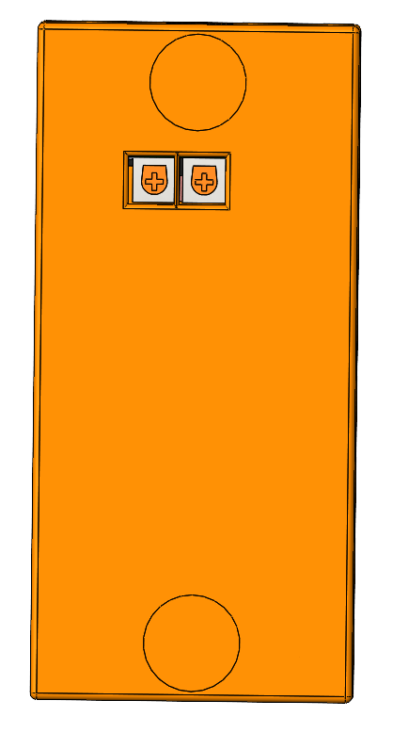
Рисунок 5.5 — Вид корпусу знизу
Кріплення кришки та основи корпусу здійснюється за допомогою саморізів. Рішення закріпити обидві частини корпусу на саморізи тому, що немає потреби в постійному втручанні в систему. Пристрій проектується для одноразово використання. Але, при правильному поводженні та експлуатації, кількість його застосувань необмежена.
Пропонований варіант виготовлення корпусу — 3D друк. Він набув популярності в останні роки, а починаючи з 2022 руку 3D друк активно використовують не лише для створення окремих моделей, але й для виготовлення елементів чи запчастин для дронів, систем передачі сигналу, мін тощо. Ще однією перевагою цієї технології є широкий вибір матеріалів для друку: починаючи від фотополімерної смоли різних типів та закінчуючи різними ABS з широкою палітрою кольорів. Для створення корпусу на СІНАКН було використано матеріал coPET кольору мультикам від виробника MonoFilament [18]. Обрано саме coPET, адже в порівнянні з іншим матеріалами для 3D-принтерів віє має більш високу механічну міцність а також є більш ударостійким. До того ж, він має високу хімічну стійкість, що збільшує спектр його використання [19].
Колір теж обрано не просто так. Оскільки основний напрям використання — місце проведення бойових дій, то вибір яскравого кольору для корпусу може бути не дуже вдалим рішенням. MultiCam - це камуфляжний візерунок, який був створений саме для використання військовими. Зараз його використовують у різних арміях світу збройних сил різних країн, у тому числі і в Україні. Він складається з 7 кольорів, які дозволяють майже повністю злитись з місцевістю, починаючи з лісів та закінчуючи міським середовищем [20]. Тому мультикам, завдяки здатності адаптуватись до різних середовищ та забезпечувати ефективне маскування в широкому діапазоні умов, є одним з найкращих варіантів для розробки корпусу моєї системи.

Процес виготовлення корпусу зображено на рисунку 5.6.
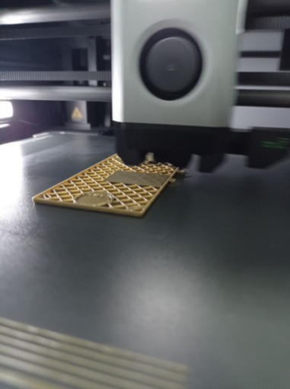
Рисунок 5.6 — Процес виготовлення корпусу
Виготовлявся корпус на 3D принтері Bambu Lab X1-Carbon Combo [21]. Завдяки обраному принтеру процес виготовлення є швидшим та якіснішим.

Корпус для частини прийому та активації
Розмір корпусу для частини прийому та активації менший за розмірами, аніж для частини виявлення та передачі сигналу. Габаритні розміри корпусу: 90 х 51,5 х 23,5 мм. Вигляд корпусу можна побачити на рисунку 5.7.
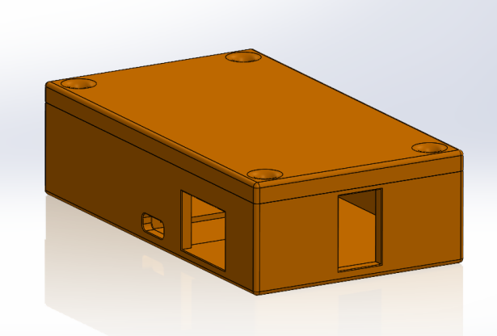
Рисунок 5.7 — Вигляд зібраного корпусу для частини прийому та активації
На лицьовій частині для даного корпусу, на відміну від попереднього, створено прямокутний отвір під безгвинтовий клемник, який з’єднує радіореле та компонент навантаження: гранату, міну, систему освітлення, елемент відтворення звукового сигналу тощо.
На рисунку 5.8 зображено лицьову частину корпусу з отвором для клемника.

Рисунок 5.8 — Лицьова частина корпусу
Вид справа в корпусах для обох частин однаковий, він містить отвори під USB Type-C та перемикач живлення. І, як і в коробочці для частини виявлення та передачі сигналу, всередині створено заглиблення для зарядного модуля. Це добре видно на рисунку 5.9.
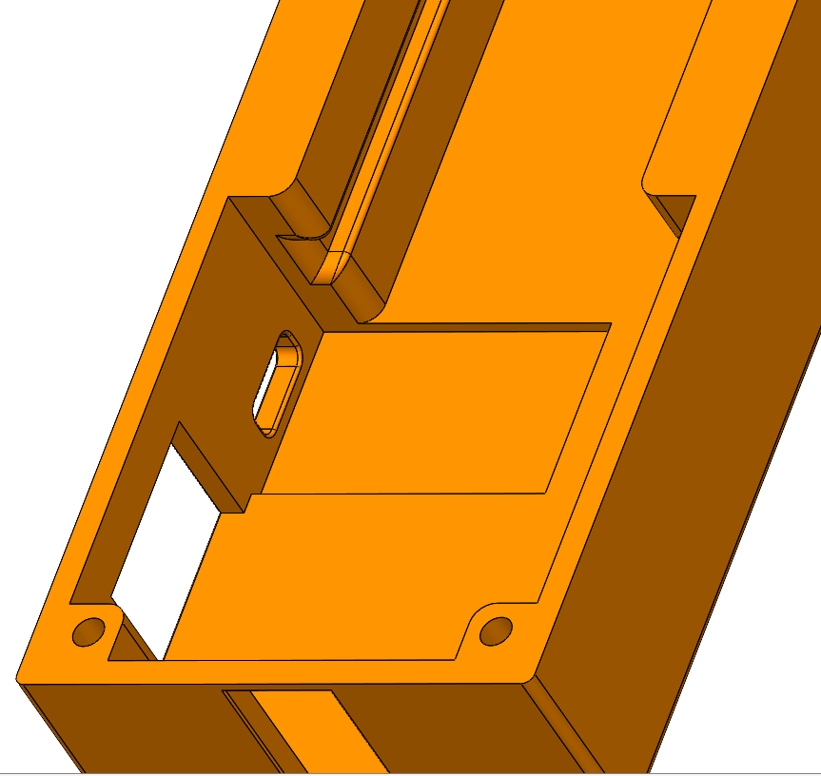
Рисунок 5.9 — Місце, відведене під зарядний модуль
На зображенні також можна помітити, що, як і в попередньому корпусі, тут було створено лунки під дроти, які припаюються до акумуляторів. Завдяки даному рішенню покращується стійкість та надійність акумуляторів.
Кріплення кришки та основи корпусу здійснюється саморізами 3 х 15мм. Для цього у них було створено отвори діаметром 3 мм (Рис.5.10).
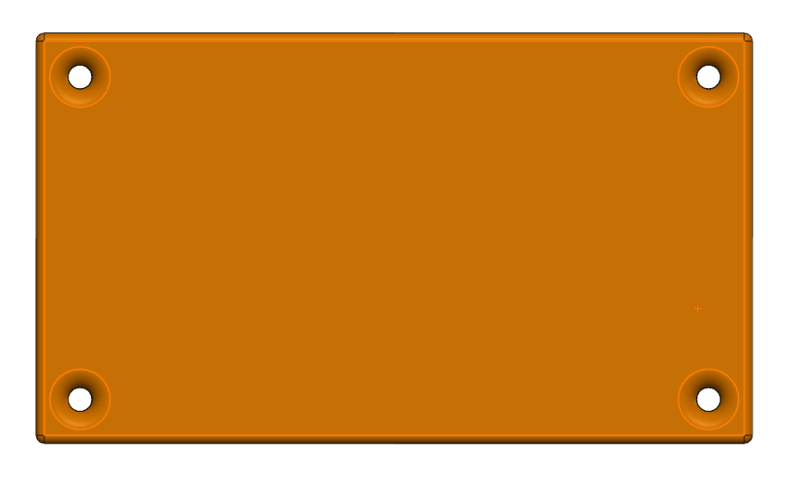
Рисунок 5.10 — Вид кришки зверху
Внутрішній вид основи корпусу для частини прийому та активації зображено на рисунку 5.11.
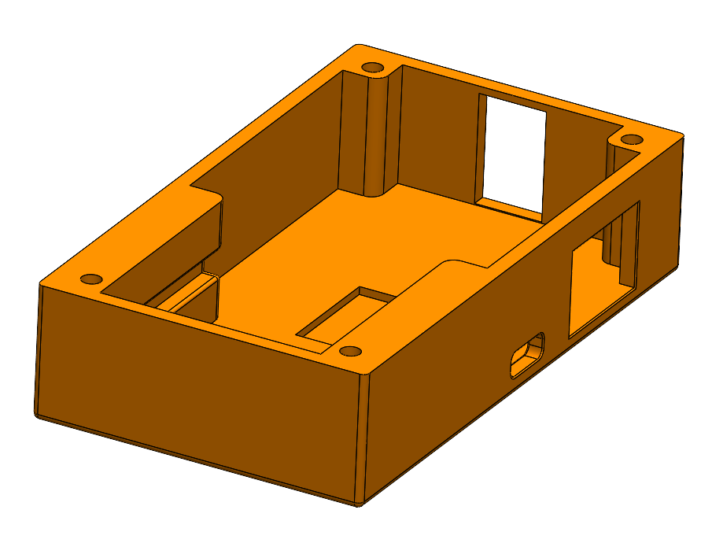
Рисунок 5.11 — Внутрішній вид основи корпусу
Спроектовані корпуси мають доволі невеликі габаритні розміри, а в поєднанні з використаним камуфляжним кольором мультикам стають невидимими для очей ворога, що робить їх ще небезпечнішими.

Результат розробки пристрою
У результаті розробки системи було здійснено проектування на створення корпусу, а також збірка усієї системи.
На рисунку 6.1 зображено повністю зібрану систему.
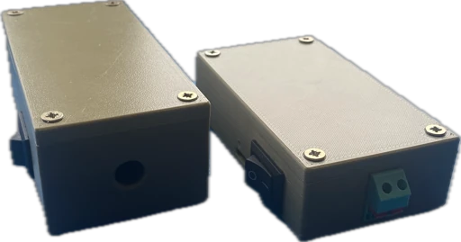
Рисунок 6.1 — Зображення готової системи
Як можна помітити, корпуси пристроїв, відповідно до поставлених цілей, мають мінімалістичний та непримітний вигляд.
Кріплення кришки та основи корпусу здійснювалось 4-ма саморізами 3 х 15 мм для кожної з частин.
Зображення внутрішньої частини корпусу з передавачем та датчиком руху зображено на рисунку 6.2.
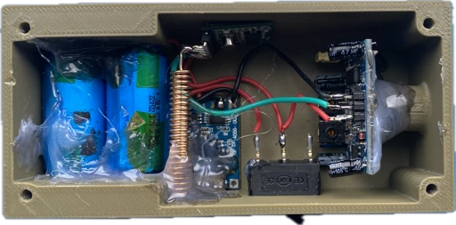
Рисунок 6.2 — Внутрішня частина корпусу з датчиком та передавачем
Кріплення елементів системи до корпусу здійснено термопластичним клеєм. Кожен компонент системи має своє посадкове місце та додатково кріпиться термоклеєм, що забезпечує тривке з’єднання, не порушуючи при цьому характеристики та принципи роботи системи.
На рисунку 6.3 показано вид корпусу знизу.
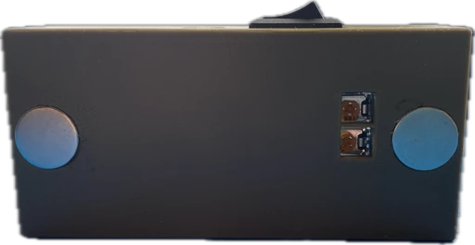
Рисунок 6.3 — Вид корпусу знизу
Як і зазначалось, знизу на корпусі міститься два магніти з розмірами 10 х 2 мм. Їх встановлено для збільшення практичності, що дозволить закріпити пристрій на горизонтальній чи, при достатній товщині, на вертикальній поверхні. Також можна помітити отвори під регулювання чутливості та часу затримки датчика руху HC-SR501.
На рисунку 6.4 зображено приклад спрацювання датчика руху.
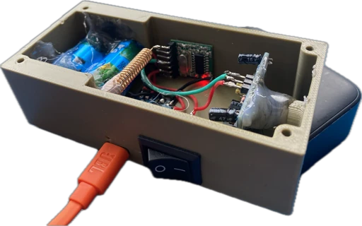
Рисунок 6.4 — Спрацювання датчика руху
Після подачі живлення та 30-и секундної адаптації датчика руху, він готовий виконувати завдання. Так, як видно з зображення, датчик помітив рух живого об’єкта, на що зреагував передавач сигналу. Внаслідок цього засвітився червоний світлодіод на передавачеві.
Також на рисунку 6.4 можна помітити як працює живлення через роз’єм USB Type-C, який розташований на правій стороні корпусу, як і кнопка живлення.
На рисунку 6.5 зображено внутрішню частину корпусу з приймачем сигналу.
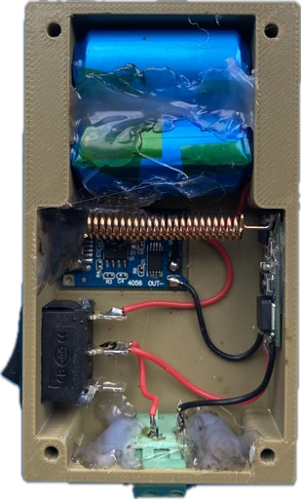
Рисунок 6.5 — Внутрішня частина корпусу з приймачем
Порівнявши зображень обох частин можна помітити наявність однакових елементів, які, до того ж, розташовані у тих же частинах корпусу. Це антена, акумулятори, перемикач та плата заряду/захисту. Елементи кріпляться до корпусу термоплавким клеєм.
Вигляд передньої частини корпусу зображено на рисунку 6.6.
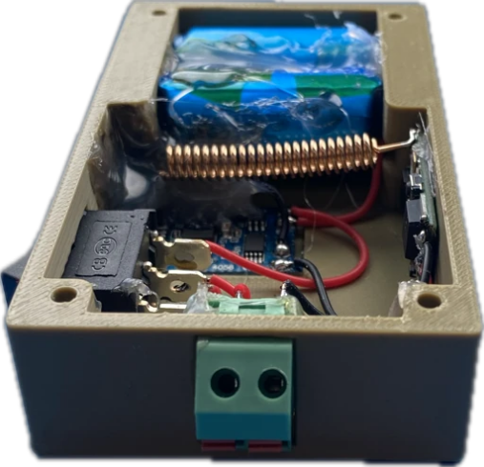
Рисунок 6.6 — Вигляд корпусу спереду
На передній частині встановлено клемну колодку для під’єднання до системи різних варіантів навантаження, починаючи від елементів освітлення та закінчуючи мінами.
Зображення спрацювання приймача сигналу подано на рисунку 6.7.
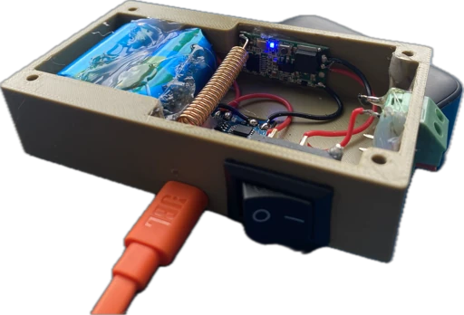
Рисунок 6.7 — Спрацювання приймача сигналу
З рисунку можна помітити синій індикатор, який сигналізує про прийом сигналу елементом QA-R-011. Після отримання сигналу відбувається подача напруги на виході, який з’єднаний з колодкою, в результаті чого відбувається активація корисного навантаження. Живлення цієї частини системи також може відбуватись або через акумулятори, або через USB-Type C.
На рисунку 6.8 зображено спрацювання усієї системи.
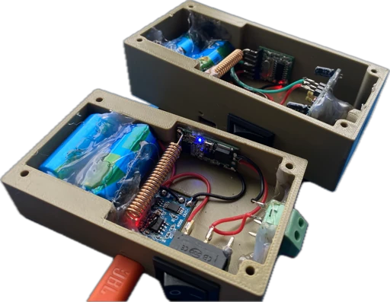
Рисунок 6.8 — Результат спрацювання СІНАКН
Зображено спрацювання датчика руху та передачу сигналу про це на інший блок системи. В даний момент HC-SR501 налаштовано на режим H, тобто спрацювання при виявленні руху: поки жива істота рухається в обраному радіусі — датчик працює, але якщо рух припиниться і істота завмре або вийде з радіуса дії — датчик перейде в режим очікування. Кожен з режимів особливий та корисний по-своєму. У разі використання в бойових умовах, режим можна використовувати для спостереження за рухом людини та очікувати, поки вона підійде ближче до потрібного місця. В інших випадках режим підійде для ввімкнення освітлення.
Режим L працює інакше: після спрацьовування він залишається активним потягом налаштованого часу, незважаючи на наявність руху в радіусі спостереження. Після того, як час пройде, датчик перейде в режим очікування, якщо не виявить руху або перезапустить таймер, якщо виявить [22]. При бойовому використанні це може знадобитись для сповіщення про перебування когось в межах спрацювання датчика. Наприклад, можна налаштувати приймач, який видаватиме звуковий сигнал або ж налаштувати увімкнення освітлення. Буде корисно у тому випадку, якщо мінер знаходиться на відстані від системи та самостійно керує нею. У випадку використання деінде, даний режим можна використовувати як сигналізацію тощо.
Для більш точного вимірювання дальності виявлення руху та роботи корисного навантаження було проведено додаткове дослідження: до системи додано зумер електромагнітний KLS3-MT-09*5.5-B, який використовується у ролі активного навантаження. Він чудово підходить для перевірки справності системи, адже має невеликі габарити та працює від 3 В [23]. На жаль, звуковий сигнал на виході зумера досить слабкий, тому почути його на відстані складно, але, враховуючи мету його використання, вистачить і даного звуку. У процесі досліджень відбувалось тестування чутливості та часу затримки датчика руху. Це дозволило знайти оптимальний варіант, при якому фіксується найменший рух людини у радіусі дії, а звуковий сигнал відтворюється протягом достатнього проміжку часу. Приклад досліджуваної системи зображено на рисунку 6.9.
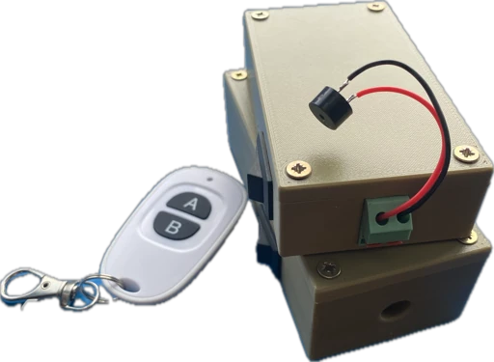
Рисунок 6.9 — Досліджувана СІНАКН
Як можна помітити з рисунка, тестувалась також можливість дистанційного керування системою за допомогою брелка.
Отже, після з’єднання зумера з клемником, частину виявлення та передачі сигналу було встановлено на робочу поверхню та увімкнено. Після 30 секунд, коли датчик пройшов адаптацію, розпочалось вимірювання дальності дії датчика. У результаті кількох досліджень виявлено, що середня дальність його дії становить 5,5 м. Значення відповідає технічним вимогам пристрою, відповідно до яких максимальна дальність дії дорівнює 7 м. Радіус спрацювання — приблизно 90°. Найкращі результати датчик показував, коли живий об’єкт рухався у горизонтальній площині, тобто справа-наліво чи навпаки. Дальність передачі сигналу між частинами системи досягала відстані до 60 метрів.
Що ж стосується дистанційної активації корисного навантаження, то з цим також не виникло проблем і при натисканні клавіші на брелку, спрацьовував зумер, видаючи звуковий сигнал. Максимальна дальність, на якій фіксувалась передача радіокерувального сигналу з брелка досягла 50 метрів без фізичних перешкод. Хоч при нормальних умовах, на відкритій місцевості, робота дистанційного керування повинна досягати близько 100 метрів відповідно до технічних умов, але однаково це система демонструє непогані результати, зважаючи на ціну збірки. Стосовно датчика руху та передача сигналу з нього на приймач, то тут відбувалось більше досліджень. Змінювались налаштування датчика, його положення, а також місця з різною яскравістю та кількістю фізичних перешкод. Найкращі результати він показав у затінених місцях без прямого впливу сонячних променів, при горизонтальному положенні. Стосовно налаштованої чутливості, то тут потрібно знайти ідеальне положення, адже після певної межі будуть хибні спрацювання. У місцях з яскравим освітленням інфрачервоний датчик працював некоректно, без виявлення руху взагалі. Коли ж перевірка відбувалась у затемненому місці, система працювала як слід. Дальність передачі сигналу при цьому становила 30,5 м.
Також проводились дослідження у приміщеннях з товстими стінами. Передача сигналу з датчика руху на приймач відбувалась на відстані до 6.3 м або ж приблизно два поверхи. Як і в попередньому випадку, дальність передачі сигналу з брелка на приймач працює на більшій відстані: 8,8 м. Також доволі непоганий результат, враховуючи щільність стін та інші перешкоди.
Порівнюючи результати можна помітити, що дальність передачі сигналу з брелка на приймач на відкритій місцевості більша в 5,7 разів, у порівнянні з передачею в приміщенні. А дальність передачі з датчика руху на приймач — в 4,8 рази. Наявність відмінностей між виміряними даними можуть бути викликані інструментальними, методичними або особистими похибками.

Висновки
У результаті виконання дипломного проєкту було розроблено систему, яка ідентифікує наближення цілі та активує відповідне корисне навантаження.
На початку виконання проєкту проведено аналіз та порівняння існуючих систем, що дозволило визначити основні переваги та недоліки аналогів, завдяки чому згодом було сформульовано технічні вимоги до розроблюваної системи. Також отримані дані дозволили дійти висновку щодо габаритів та форми корпусу для частин системи.
Відповідно до проаналізованих характеристик аналогів та потреб користувачів пристрою, було розроблено технічне завдання до системи. Максимальна заявлена у технічному завданні дальність дії датчика руху становить 7 метрів. При дослідженнях роботи пристрою на практиці було досліджено, що середня дальність спрацювання сягає 5,5 метрів. Живлення системи відбувається від акумуляторної батареї з напругою 3,7 В. Також забезпечено можливість живлення від джерела постійного струму з напругою 5 В. Частота передачі сигналу 433 МГц. Максимальні габарити корпусів для окремих частин не повинні перевищувати 115 х 55 х 34 мм та 97,5 х 55 х 26 мм. Крім того, корпуси повинні бути непримітними та мати колір камуфляжу.
Для реалізації схемотехнічного рішення було розроблено структурну електричну, принципову електричну та принципову схеми, крім того обрано відповідні компоненти. Особлива увага приділялась вибору датчика руху, передавача та приймача, а також акумуляторних батарей. Також ключовим завданням залишалась відповідність вимогам технічного завдання та меті роботи з використанням простих та легкозамінних елементів.
Після проведення порівняння характеристик різних матеріалів було обрано найкращий для виготовлення корпусів. Цим матеріалом є пластик coPET. Він відрізняється своєю механічною міцністю та ударостійкістю, а також є не таким вразливим до хімічних впливів. Ще однією перевагою матеріалу є широкий спектр кольорів, починаючи з хакі та закінчуючи перламутром.
Для швидкого та якісного виготовлення корпусів найбільш доцільним є використання 3D друку, якщо йдеться про кілька одиниць. Але при серійному виробництві кращим методом виготовлення корпусів буде лиття пластику під тиском.
У результаті виконання попередніх пунктів було зібрано прототип системи. Для дослідження характеристик та відповідності технічному завданню пристрій пройшов серію тестувань та перевірки якості. Результати тестувань підтвердили можливість та ефективність роботи системи в різних умовах експлуатації. Використання в житлових та комерційних приміщеннях, побутових та робочих середовищах, а також, що найважливіше, в місцях проведення бойових дій, можуть не лише полегшити, але й захистити людські життя.
Для вдосконалення системи ідентифікації наближення цілі та активації корисного навантаження доцільно використовувати більш точні та сучасні датчики руху, а також потужніші елементи для передачі та прийому сигналу. Важливим кроком для покращення системи є створення корпусу з вищим ступенем захисту від пилу та вологи, що розширить можливості використання пристрою.

Перелік джерел посилань
- На Донеччині знайшли схрон зі зброєю, який "охороняла" розтяжка [Електронний ресурс] — Режим доступу: https://espreso.tv/news/2015/09/25/na_donechchyni_znayshly_skhron_zi_zbroyeyu_yakyy_quotokhoronyalaquot_roztyazhka — 08.06.2024 — Назва з екрану.
- Facebook — Back and Alive [Електронний ресурс] — Режим доступу: https://www.facebook.com/backandalive/photos/a.346200148870762/675290639295043/?type=3&locale=uk_UA — 08.06.2024 — Назва з екрану.
- Натяжний шнур [Електронний ресурс] — Режим доступу: https://uk.wikipedia.org/wiki/%D0%9D%D0%B0%D1%82%D1%8F%D0%B6%D0%BD%D0%B8%D0%B9_%D1%88%D0%BD%D1%83%D1%80 — 08.06.2024 — Назва з екрану.
- Philips Hue Motion Sensor [Електронний ресурс] — Режим доступу: https://www.lighting.philips.ua/consumer/p/hue-motion-sensor/8719514342125 — 08.06.2024 — Назва з екрану.
- Датчик руху Steinel IS 1 White [Електронний ресурс] — Режим доступу: https://steinel.in.ua/datchiki-i-sensori/datchik-ruhu-steinel-is-1-white-600310.html — 08.06.2024 — Назва з екрану.
- Датчик руху 1.1м Q.H. антрацит Berker [Електронний ресурс] — Режим доступу: https://elmar.com.ua/nva-obladnannya/upravlnnya-osvtlennyam-elektroustatkuvannyam/datchiki-ruhu-nfrachervon/datchik-ruhu-1.1m-q.h-antracit-berker.html — 08.06.2024 — Назва з екрану.
- Датчики руху [Електронний ресурс] — Режим доступу: https://axiomplus.com.ua/datchiki-dvizheniya/product-32462/ — 08.06.2024 — Назва з екрану.
- Датчик руху Sensor Wall 110deg IP44 DG LEDVANCE [Електронний ресурс] — Режим доступу: https://electro-centr.com.ua/katalog/datchik-dvizheniya-sensor-wall-110deg-ip44-dg-ledvance — 08.06.2024 — Назва з екрану.
- ІК датчик руху для Arduino HC-SR501 [Електронний ресурс] — Режим доступу: https://arduino.ua/prod193-ik-datchik-dvijeniya-dlya-arduino-hc-sr501 — 08.06.2024 — Назва з екрану.
- TX118SA-4 [Електронний ресурс] — Режим доступу: https://itmaster.biz.ua/directory/radio/tx118sa-4.html — 08.06.2024 — Назва з екрану.
- Радіореле 24V [Електронний ресурс] — Режим доступу: https://smarty.kiev.ua/ua/p1977285922-radio-rele-24v.html — 08.06.2024 — Назва з екрану.
- Зарядний модуль TP4056 Type-C з функцією захисту акумулятора [Електронний ресурс] — Режим доступу: https://arduino.ua/prod4517-zaryadnii-modyl-tp4056-type-c-s-fynkciei-zashhiti-akkymylyatora — 08.06.2024 — Назва з екрану.
- E-cig 850 mAh Polymer Lithium-ion Battery 17350 3.7V 850mAh LiPo Battery [Електронний ресурс] — Режим доступу: https://www.rechargeable-batterypack.com/quality-13755759-e-cig-850-mah-polymer-lithium-ion-battery-17350-3-7-v-850mah-lipo-battery — 08.06.2024 — Назва з екрану.
- Перемикач ON/OFF KLS7-013-10111 BB [Електронний ресурс] — Режим доступу: https://www.rcscomponents.kiev.ua/product/kls7-013-10111-bb-peremykach-on-off_117795.html — 08.06.2024 — Назва з екрану.
- Модуль датчик руху MH-SR602 [Електронний ресурс] — Режим доступу: https://1wire.com.ua/modul-datchik-dvizhenija-mh-sr602.html — 08.06.2024 — Назва з екрану.
- S8050 [Електронний ресурс] — Режим доступу: https://pdf1.alldatasheet.net/datasheet-pdf/view/226239/BILIN/S8050.html — 08.06.2024 — Назва з екрану.
- Клемник безгвинтовий KLS2-239R-5.08-2P [Електронний ресурс] — Режим доступу: https://www.rcscomponents.kiev.ua/product/klemnyk-bezghvyntovyi-kls2-239r-5-08-2p-4_83886.html — 08.06.2024 — Назва з екрану
- COPE-T Multicam 1.75mm вага 0.75 кг [Електронний ресурс] — Режим доступу: https://monofilament.com.ua/ua/products/standartnye-materialy/copet/copet-multikam-175mm-vaga075kg — 08.06.2024 — Назва з екрану.
- ABS, PLA чи coPET: що обрати? 3D-пластик Monofilament [Електронний ресурс] — Режим доступу: https://monofilament.com.ua/ua/publikatsiji/abs-pla-chi-copet-scho-obrati-3d-plastik-monofilament — 08.06.2024 — Назва з екрану.
- Маскувальні кольори Pixel, Multicam, MM-14: навіщо вони використовуються та яка між ними різниця [Електронний ресурс] — Режим доступу: https://defua.com/news/maskuvalni-kolory-pixel-multicam-mm-14-navishho-vony-vykorystovuyutsya-ta-yaka-mizh-nymy-riznyczya/ — 08.06.2024 — Назва з екрану.
- 3D принтер Bambu Lab X1 Carbon Combo [Електронний ресурс] — Режим доступу: https://3ddevice.com.ua/product/3d-prynter-bambu-lab-x1-carbon-combo-kupyty/ — 08.06.2024 — Назва з екрану.
- Датчик руху PIR Motion Sensor HC-SR501 [Електронний ресурс] — Режим доступу: https://radiostore.ua/products/datchik-dvizheniya-pir-motion-sensor-hc-sr501-2 — 08.06.2024 — Назва з екрану.
- Зумер електромагнітний KLS3-MT-09-5.5-B [Електронний ресурс] — Режим доступу: https://www.rcscomponents.kiev.ua/product/zumer-elektromahnitnyi-kls3-mt-09-5-5-b_83752.html — 08.06.2024 — Назва з екрану.

Додаток А. Технічне завдання

«ЗАТВЕРДЖУЮ» «ЗАТВЕРДЖУЮ»
В.о. зав. кафедрою В.о. зав. кафедрою
__________ Андрій МОВЧАНЮК __________ Нікіта ЄЗЕРСЬКИЙ
«___»_____________2024 р. «___»_____________2024 р.

Система ідентифікації наближення цілі та активації корисного навантаження
ТЕХНІЧНЕ ЗАВДАННЯ
РЕ01.468339.001 ТЗ

Київ - 2024 року

- НАЗВА І ПІДСТАВА ДЛЯ ВИКОНАННЯ
1.1 Назва виробу:
«Система ідентифікації наближення цілі та активації корисного навантаження».
1.2 Підстава для виконання:
Завдання видане кафедрою прикладної радіоелектроніки радіотехнічного факультету КПІ ім. Ігоря Сікорського. Наказ №____ від ____________
- ВИКОНАВЕЦЬ
Виконавець — студент групи РЕ-01, Бондар Ілля
- ВИРОБНИКИ
— КПІ ім. Ігоря Сікорського, підготовка комплекту технічної документації
— Підприємство-виробник 3D-моделей: 3DWay. Виготовлення корпусу з матералу coPet з рекомендованим кольором мультикам.
- МЕТА ВИКОНАННЯ ТА ПРИЗНАЧЕННЯ ПРОДУКЦІЇ
4.1 Мета виконання:
Розробка відносно дешевого та ефективного пристрою для охорони приміщень, підземних чи напівпідземних ділянок, а також, у разі виявлення руху, активації активного елементу.
4.2 Призначення продукції:
Основним призначення системи ідентифікації наближення цілі та активації корисного навантаження - спостереження за певною частиною місцевості та реакцією на виявлений рух людини чи іншої живої істоти у будь-яку пору доби за нормальних погодних умов.
- СКЛАД ПРОДУКЦІЇ
Система складається з двох частин:
— Частина виявлення та передачі сигналу;
— Частина прийому та активації;
До складу продукції входять наступні покупні компоненти:
— Модуль датчика руху;
— Зарядні модулі;
— Елементи живлення (акумуляторні батареї);
— Кріпильні матеріали;
— Дроти та провідники;
— Передавач та приймач сигналу;
— Радіореле;
— Перемикачі.

- ТЕХНІЧНІ ВИМОГИ
  - До характеристик:
Максимальна дальність спрацювання — до 7 м;
Максимальний кут спрацювання — до 100°;
Спосіб встановлення — настінний;
Частота передачі сигналу — 433 МГц;
Живлення — літій-іонний аккумулятор 3.7 В, ємністю 850 мАг.
  - Життєздатності та стійкості до зовнішніх впливів і чинників
Кліматичні вимоги УХЛ 3.1 за ГОСТ 15150-69.
Захист від механічний впливів С1 згідно ГОСТ 16019-2001.
  - Надійності
Пристрій повинен бути відновлювальний і ремонтопридатний згідно ДСТУ 2470-94.
Середній наробіток на відмову при безперебійній роботі пристрою та без урахування відмов акумуляторів, з ймовірністю Р_{д} = 0,95 — не менше 1000 годин. Середній строк служби не менше 450 годин без заміни джерела живлення.
  - Конструкції
Корпуси для частин системи складаються з двох окремих елементів: власне корпусу та кришки. З’єднання двох частин має бути роз’ємним.
Габарити корпусу для частини передавача не більше:
Довжина — 115 мм;
Ширина — 55 мм;
Висота — 34 мм.
Габарити корпусу для частини приймача не більше:
Довжина — 97,5 мм;
Ширина — 55 мм;
Висота — 26 мм.
  - Дизайну, ергономіки та технічної естетики
Система повинна мати непримітний, мінімалістичний вигляд та колір камуфляжу. Рекомендовано використовувати колір хакі чи мультикам.
Пристрій повинен бути доступним та зручним для користування людьми різної статі та з різним рівнем досвіду чи навичками.
  - Експлуатації, зручності технічного обслуговування та ремонту
Безпечне підключення міни до пристрою, у разі використання в зонах проведення бойових дій.
Забезпечити можливість дистанційної активації активного навантаження та модернізації пристрою.
  - Транспортування і зберігання
Умови транспортування згідно ГОСТ 15150-69.
Зберігання: у сухому приміщенні, при температурах не нижче −10°С та вище +45°С. Уникати впливу прямих сонячних променів.
- ТЕХНІКО-ЕКОНОМІЧНІ ВИМОГИ
Середня собівартість виготовлення та транспортуванні пристрою при серійному виробництві не повинна перевищувати 30 доларів США.
- ВИМОГИ ДО РОЗРОБЛЮВАНОЇ ДОКУМЕНТАЦІЇ
Оформлення документів згідно ДСТУ 3008:2015.
Орієнтовний зміст дипломного проєкту:
Титульний лист;
Завдання на дипломний проєкт;
Зміст;
Вступ;
- Огляд існуючих рішень;
- Аналіз технічного завдання;
- Синтез схеми;
- Вибір та обґрунтування схемотехнічного рішення;
- Обґрунтування конструкторських рішень при розробці корпусу;
- Результат розробки пристрою.
Висновки;
Перелік джерел посилань;
Додатки
- СТАДІЇ ТА ЕТАПИ ПРОЄКТУ
— Написання ТЗ та його аналіз; 
— Технічна пропозиція (аналіз варіантів конструкції); 
— Вибір компонентів та матеріалів; 
— Оформлення пояснювальної записки; 
— Розробка креслень.

- ПОРЯДОК ПРИЙМАННЯ ПРОЄКТУ
При завершенні проекту подаються пояснювальні записки на складові частини п. 5 та набір відповідних проектно-конструкторських документів. Захист проекту проводиться публічно в установленого порядку.

Додаток Б. Перелік елементів
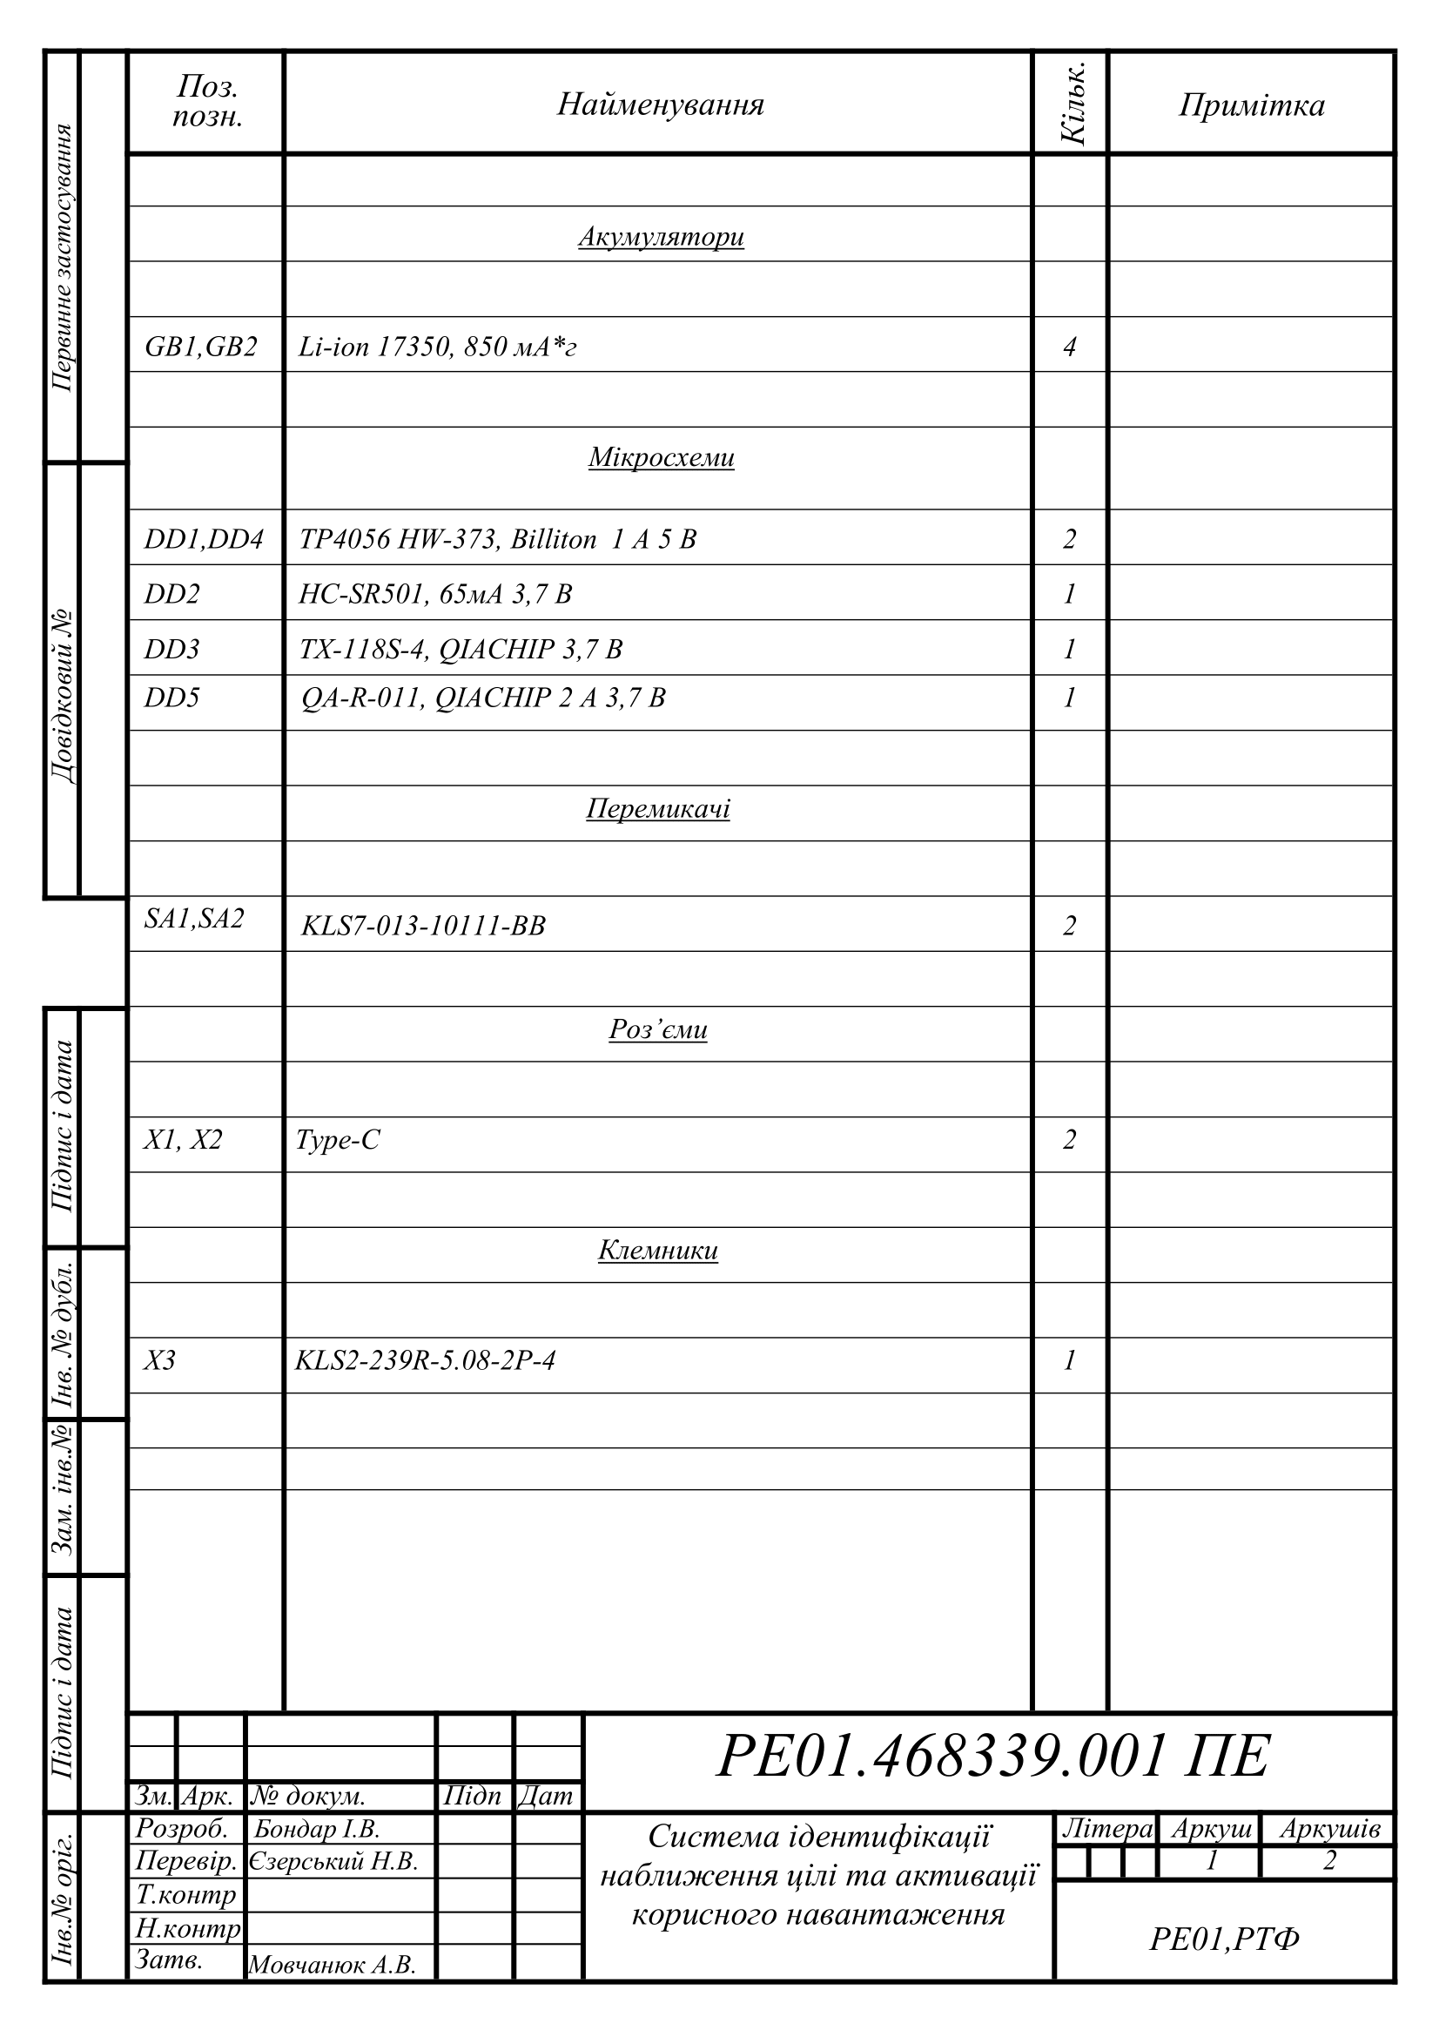

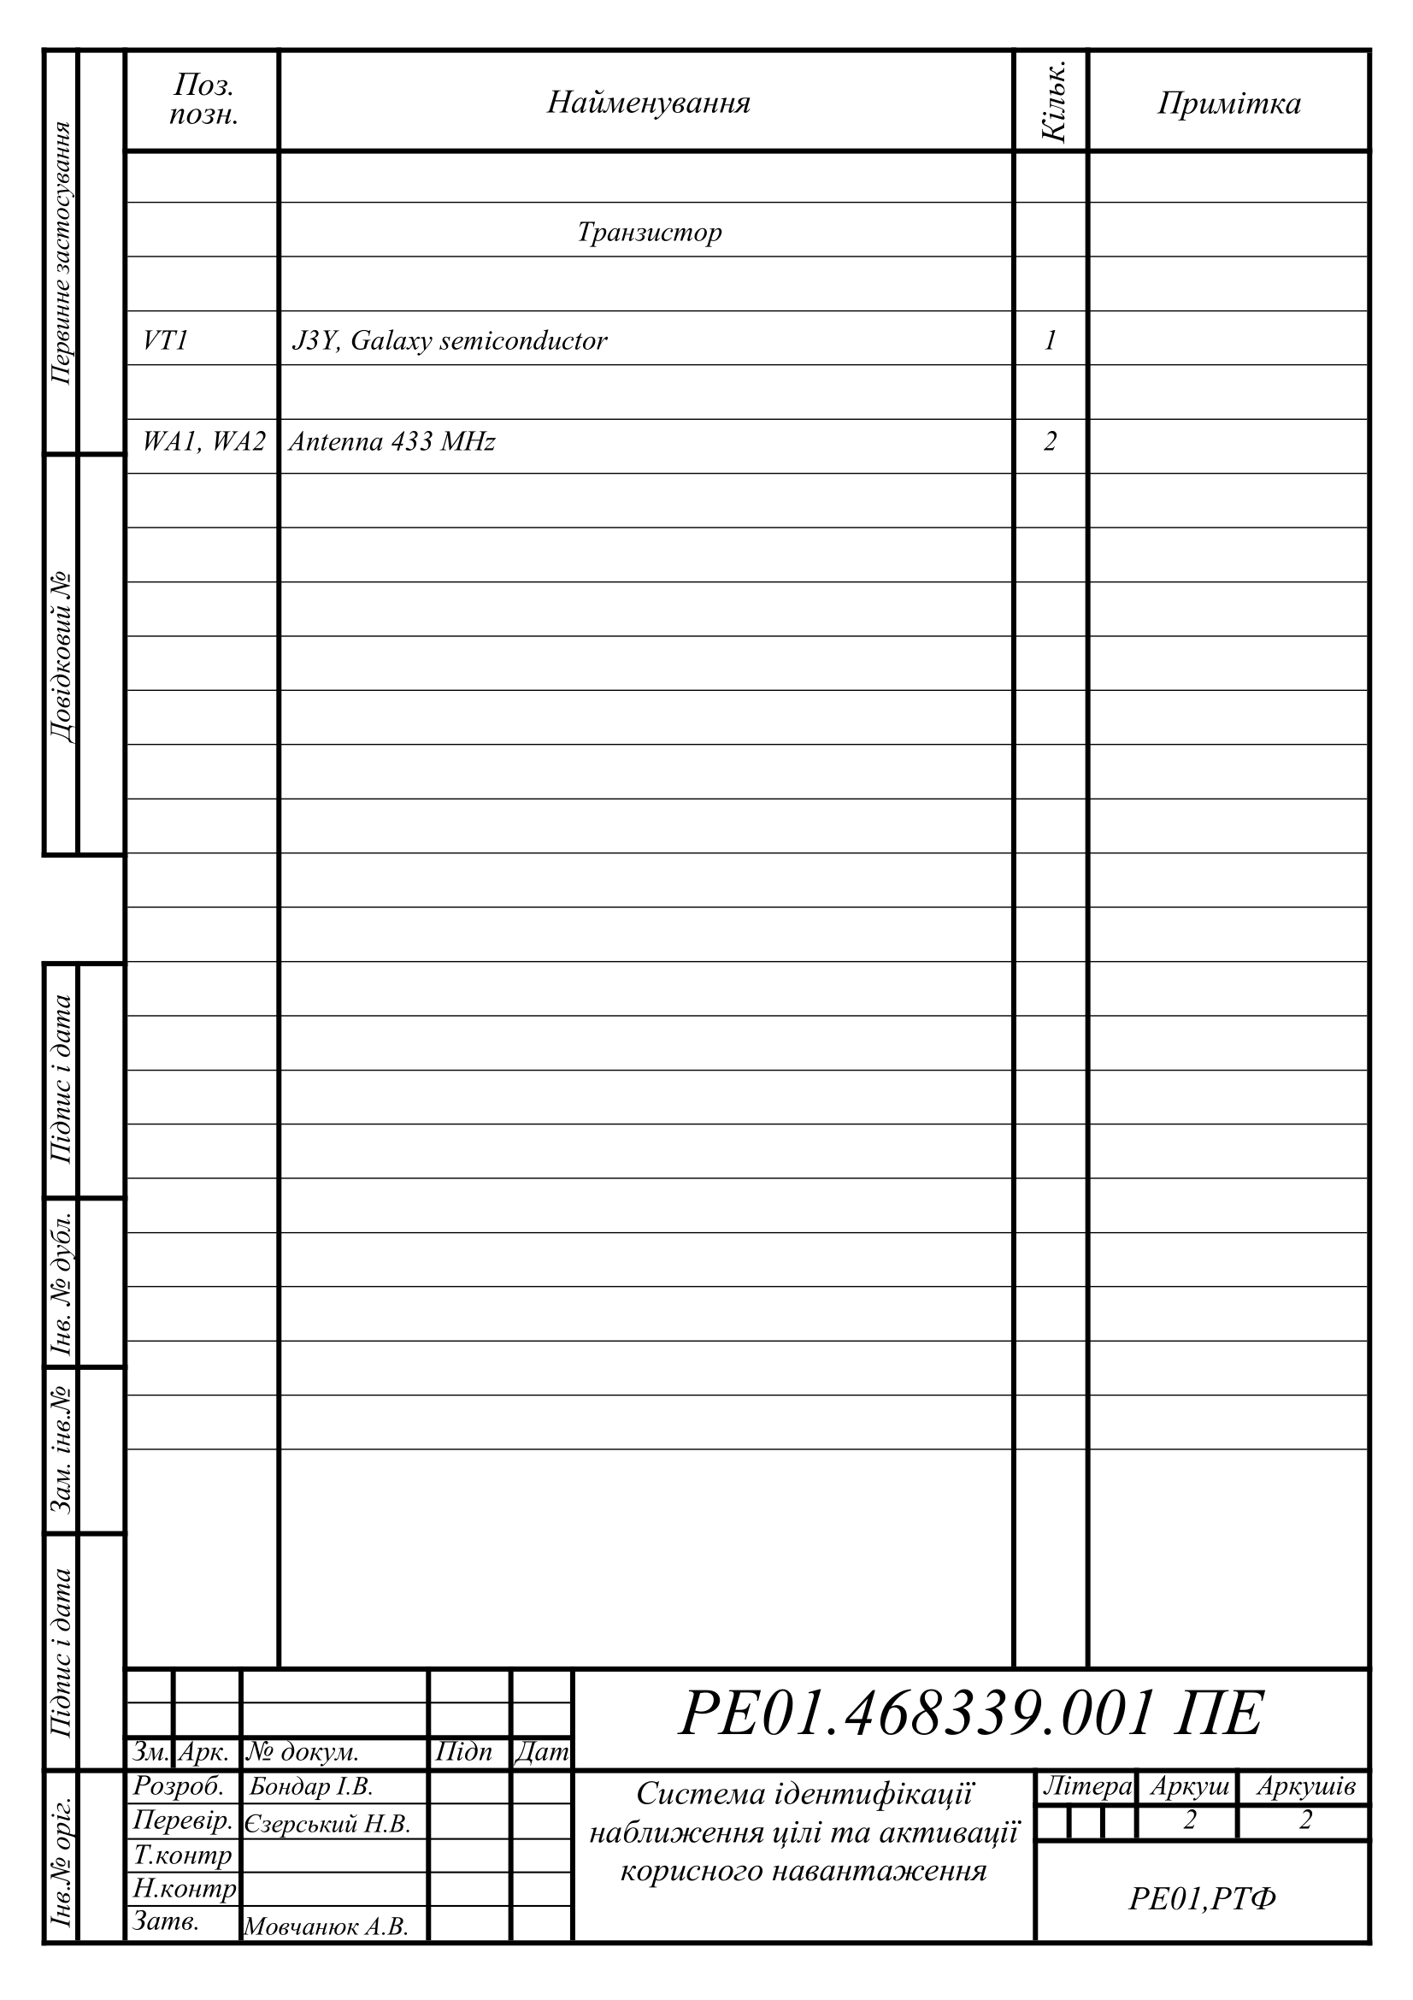

Додаток В. Специфікація на пристрій

